|  |  |
| --- | --- |
| Gerb-BMSTU_01 | **Министерство науки и высшего образования**  **Российской Федерации**  **Федеральное государственное бюджетное образовательное учреждение высшего образования**  **«Московский государственный технический университет**  **имени Н.Э. Баумана**  **(национальный исследовательский университет)»**  **(МГТУ им. Н.Э. Баумана)** |

**Факультет Информатика и системы управления (ИУ)**

**Кафедра Информационные системы и телекоммуникации (ИУ3)**

**«Распознавание объектов на изображении с помощью нейронных сетей»**

Выполнил: Кешта Самер И. С.

Группа: ИУ3-11M

Руководитель: Локтев Д. А.

Москва, 2024 г.

**РЕФЕРАТ**

Продвижение в облаcти компьютерного зрения: Внести вклад в распознавание объектов с помощью нейронных сетей, расширяя текущие достижения.

Разработка надежных и масштабируемых моделей: Создать и обучить модели нейронных сетей, способные обрабатывать различные объекты в разных контекстах, обеспечивая их практическую применимость.

Повышение точности и эффективности: Улучшить точность и эффективность систем распознавания объектов через исследование различных архитектур и методов оптимизации.

Изучение новых подходов: Внедрять инновационные методы, такие как трансферное обучение и увеличение данных, для повышения производительности и адаптивности моделей.

Сравнение с традиционными методами: Сравнить нейронные сети с традиционными методами распознавания объектов, выделяя их пре

СОДЕРЖАНИЕ

[**Введение:** 5](#_Toc167231905)

[**1** **Исследовательская часть** 6](#_Toc167231906)

[**1.1** **Нейронные сети** 6](#_Toc167231907)

[**1.1.1** **Как работают нейронные сети** 7](#_Toc167231908)

[**1.1.2** **Виды нейронных сетей** 8](#_Toc167231909)

[**1.2** **Распознавание объектов** 9](#_Toc167231910)

[**1.3** **Сверточные нейронные сети (CNNs)** 12](#_Toc167231911)

[**1.3.1** **Модель архитектуры сверточной нейронной сети** 13](#_Toc167231912)

[**1.3.1.1** **Сверточный слой** 13](#_Toc167231913)

[**1.3.1.2** **Объединение слоев** 14](#_Toc167231914)

[**1.3.1.3** **Полностью связный слой** 15](#_Toc167231915)

[**1.4 Типы алгоритмов сверточных нейронных сетей** 16](#_Toc167231916)

[**1.4** **Глубокое остаточное обучение** 24](#_Toc167231917)

[**1.5** **некоторые последние наиболее эффективные модели глубокого обучения.** 37](#_Toc167231918)

[**1.5.1** **Семейство моделей R-CNN** 37](#_Toc167231919)

[**1.5.2** **Семья моделей YOLO:** 42](#_Toc167231920)

[**1.5.3** **Выводы по главе:** 46](#_Toc167231921)

[**2** **КОНСТРУКТОРСКАЯ ЧАСТЬ** 48](#_Toc167231922)

[**2.1** **Track Learn Detect (TLD)** 48](#_Toc167231923)

[**2.2** **СВЯЗАННЫХ С РАБОТОЙ** 50](#_Toc167231924)

[**2.2.1** **Отслеживание объектов** 51](#_Toc167231925)

[**2.2.2** **ОБНАРУЖЕНИЕ ОБЪЕКТОВ** 51](#_Toc167231926)

[**2.2.3** **Машинное обучение** 52](#_Toc167231927)

[**2.2.4** **САМЫЕ РОДСТВЕННЫЕ ПОДХОДЫ** 54](#_Toc167231928)

[**2.3** **ОТСЛЕЖИВАНИЕ-ОБУЧЕНИЕ-ОБНАРУЖЕНИЕ** 55](#_Toc167231929)

[**2.4** **ОБУЧЕНИЕ P-N** 56](#_Toc167231930)

[**2.4.1** **Формализация** 57](#_Toc167231931)

[**2.4.2** **Стабильность** 57](#_Toc167231932)

[**ТЕХНОЛОГИЧЕСКАЯ ЧАСТЬ** 62](#_Toc167231933)

[**2.4.3** **Эксперименты с симулированными экспертами** 63](#_Toc167231934)

[**2.4.4** **Дизайн настоящих экспертов** 65](#_Toc167231935)

[**2.5** **ВНЕДРЕНИЕ ДВУ** 67](#_Toc167231936)

[**2.5.1** **Object Model** 67](#_Toc167231937)

[**2.5.2** **Детектор объектов** 68](#_Toc167231938)

[**2.5.3** **Трекер** 69](#_Toc167231939)

[**2.5.4** **Интегратор** 69](#_Toc167231940)

[**2.5.5** **Компонент обучения** 70](#_Toc167231941)

[**2.5.5.1** **Инициализация** 70](#_Toc167231942)

[**2.5.5.2** **П-эксперт** 71](#_Toc167231943)

[**2.5.5.3** **N-эксперт** 72](#_Toc167231944)

[**СПИСОК ИСПОЛЬЗОВАННЫХ ИСТОЧНИКОВ** 73](#_Toc167231945)

[**Приложения** 74](#_Toc167231946)

[**Приложение А** 74](#_Toc167231947)

[**Приложение B** 90](#_Toc167231948)

[**Приложение C** 100](#_Toc167231949)

# **Введение:**

В последние годы в области компьютерного зрения произошел значительный прогресс благодаря быстрому развитию методов глубокого обучения, особенно нейронных сетей. Одним из известных приложений компьютерного зрения является распознавание объектов, которое включает в себя автоматическую идентификацию и классификацию объектов в цифровых изображениях. Распознавание объектов имеет важное значение для широкого круга областей, включая робототехнику, автономные транспортные средства, системы наблюдения и дополненную реальность.

Традиционные подходы к распознаванию объектов основывались на созданных вручную функциях и традиционных алгоритмах машинного обучения. Однако эти методы часто изо всех сил пытались уловить запутанные и сложные закономерности, присутствующие в изображениях, что ограничивало их точность и обобщаемость. Нейронные сети, с другой стороны, произвели революцию в этой области, обеспечив сквозное обучение, когда модель учится извлекать соответствующие функции непосредственно из необработанных данных изображения.

Цель работы –

Задачи:

1.

2.

3.

Научная новизна заключается в ...

# **Исследовательская часть**

## **Нейронные сети**

Нейронные сети, также известные как искусственные нейронные сети (ANN) или моделируемые нейронные сети (SNN), представляют собой подмножество машинного обучения и лежат в основе алгоритмов глубокого обучения. Их название и структура вдохновлены человеческим мозгом и имитируют способ передачи сигналов друг другу биологическими нейронами.

Искусственные нейронные сети (ANNs) состоят из узловых слоев, содержащих входной слой, один или несколько скрытых слоев и выходной слой. Каждый узел или искусственный нейрон соединяется с другим и имеет связанный с ним вес и порог. Если выходные данные любого отдельного узла превышают указанное пороговое значение, этот узел активируется и отправляет данные на следующий уровень сети. В противном случае никакие данные не передаются на следующий уровень сети.

Нейронные сети полагаются на обучающие данные для обучения и повышения своей точности с течением времени. Однако, как только эти алгоритмы обучения будут настроены на точность, они станут мощными инструментами в области информатики и искусственного интеллекта, позволяющими нам классифицировать и кластеризовать данные с высокой скоростью. Задачи по распознаванию речи или изображений могут занимать минуты, а не часы по сравнению с ручной идентификацией, выполняемой экспертами.

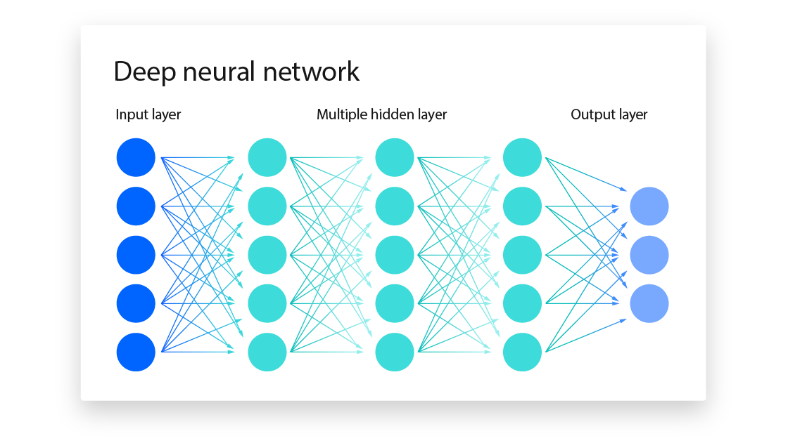

Рисунок 1 – Глубокая нейронная сеть

### **Как работают нейронные сети**

Если мы думаем о каждом отдельном узле как о собственной модели линейной регрессии, состоящей из входных данных, весов, смещения (или порога) и выходных данных. Формула будет выглядеть примерно так:

∑wixi + смещение = w1x1 + w2x2 + w3x3 + смещение

вывод = f(x) = 1, если ∑w1x1 + b>= 0; 0, если ∑w1x1 + b < 0

После определения входного слоя присваиваются веса. Эти веса помогают определить важность той или иной переменной, причем более крупные из них вносят больший вклад в результат по сравнению с другими входными данными. Все входные данные затем умножаются на соответствующие веса, а затем суммируются. После этого выходные данные передаются через функцию активации, которая определяет выходные данные. Если этот выходной сигнал превышает заданный порог, он «запускает» (или активирует) узел, передавая данные на следующий уровень в сети. Это приводит к тому, что выходные данные одного узла становятся входными данными следующего узла. Этот процесс передачи данных с одного уровня на следующий определяет эту нейронную сеть как сеть прямой связи.

### **Виды нейронных сетей**

Нейронные сети можно разделить на разные типы, которые используются для разных целей. Хотя это не полный список типов, ниже представлены наиболее распространенные типы нейронных сетей:

1. Персептрон — старейшая нейронная сеть, созданная Фрэнком Розенблаттом в 1958 году.

Нейронные сети прямого распространения или многослойные перцептроны (MLP). Они состоят из входного слоя, скрытого слоя или слоев и выходного слоя. Хотя эти нейронные сети также часто называют MLP, важно отметить, что на самом деле они состоят из сигмовидных нейронов, а не из перцептронов, поскольку большинство реальных задач нелинейны. Данные обычно вводятся в эти модели для их обучения, и они являются основой для компьютерного зрения, обработки естественного языка и других нейронных сетей.

1. Сверточные нейронные сети (CNN) похожи на сети прямого распространения, но они обычно используются для распознавания изображений, распознавания образов и/или компьютерного зрения. Эти сети используют принципы линейной алгебры, в частности умножение матриц, для выявления закономерностей внутри изображения.
2. Рекуррентные нейронные сети (RNN) идентифицируются по своим петлям обратной связи. Эти алгоритмы обучения в первую очередь используются при использовании данных временных рядов для прогнозирования будущих результатов, таких как прогнозы фондового рынка или прогнозирования продаж.

## **Распознавание объектов**

это задача идентификации изображений и их классификации в одном из нескольких предопределенных отдельных классов.

Программное обеспечение и приложения для распознавания изображений могут определить, что изображено на картинке, и отличить один объект от другого.

классификация изображений проста, но различия между локализацией объекта и обнаружением объекта могут сбивать с толку, особенно когда все три задачи могут в равной степени называться распознаванием объектов.

Классификация изображений включает в себя предсказание класса одного объекта на изображении. Локализация объекта относится к определению местоположения одного или нескольких объектов на изображении и рисованию большого прямоугольника вокруг их границ. Обнаружение объектов объединяет эти две задачи и локализует и классифицирует один или несколько объектов на изображении.

Когда пользователь ссылается на “распознавание объекта”, он часто имеет в виду “обнаружение объекта”.

« мы будем использовать термин «распознавание объектов» в широком смысле, чтобы охватить как классификацию изображений (задача, требующая алгоритма для определения того, какие классы объектов присутствуют на изображении), так и обнаружение объектов (задача, требующая алгоритма для локализации всех объектов, присутствующих в изображении) »

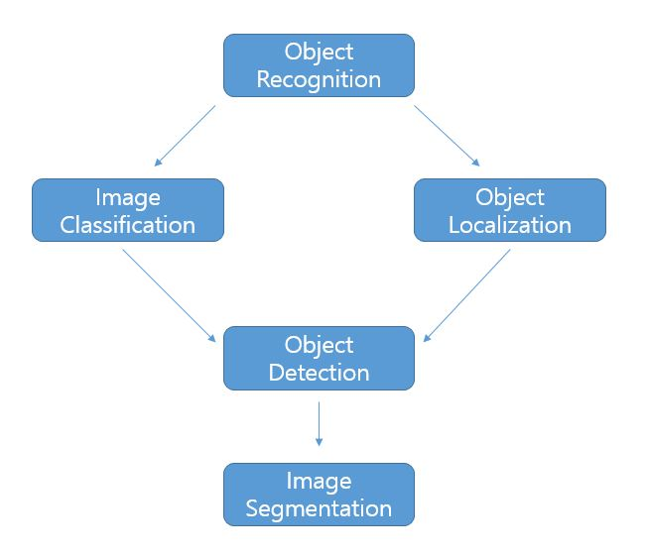

Рисунок 2 – Обзор задач компьютерного зрения по распознаванию объектов

* **Классификация изображений:**

алгоритмы создают список категорий объектов, присутствующих на изображении.

* **Локализация однообъекта:**

алгоритмы создают список категорий объектов, присутствующих на изображении, вместе с ограничивающим ящиком с выравниванием оси, указывающим положение и масштаб по одному экземпляру каждой категории объектов.

* **Обнаружение объекта:**

Алгоритмы создают список категорий объектов, присутствующих на изображении, вместе с ограничивающим ящиком с выравниванием оси, указывающим положение и масштаб каждого экземпляра каждой категории объектов.

«Локализация одного объекта» — это более простая версия более широкой «локализации объекта», ограничивающая задачи локализации объектами одного типа в изображении, что, как мы можем предположить, является более легкой задачей.

Производительность модели для классификации изображений оценивается с использованием средней ошибки классификации по предсказанным меткам классов. Производительность модели для локализации одного объекта оценивается с использованием расстояния между ожидаемой и предсказанной ограничивающей рамкой для ожидаемого класса. Принимая во внимание, что производительность модели распознавания объектов оценивается с использованием точности и отзыва в каждой из ограничивающих рамок, наиболее подходящих для известных объектов на изображении.

## **Сверточные нейронные сети (CNNs)**

Сверточная нейронная сеть (CNN) — это тип алгоритма глубокого обучения, специально разработанный для задач обработки и распознавания изображений. По сравнению с альтернативными моделями классификации, CNN требуют меньше предварительной обработки, поскольку они могут автоматически изучать иерархические представления объектов из необработанных входных изображений. Они преуспевают в определении важности различных объектов и особенностей изображений с помощью сверточных слоев, которые применяют фильтры для обнаружения локальных закономерностей.

Схема подключения в CNN вдохновлена зрительной корой человеческого мозга, где нейроны реагируют на определенные области или рецептивные поля в зрительном пространстве. Эта архитектура позволяет CNN эффективно фиксировать пространственные отношения и закономерности на изображениях. Объединяя несколько сверточных слоев и слоев объединения, CNN могут изучать все более сложные функции, что приводит к высокой точности в таких задачах, как классификация изображений, обнаружение объектов и сегментация.

### **Модель архитектуры сверточной нейронной сети**

Сверточные нейронные сети известны своим превосходством над другими искусственными нейронными сетями, учитывая их способность обрабатывать визуальные, текстовые и аудиоданные. Архитектура CNN состоит из трех основных уровней: сверточных уровней, уровней пула и полносвязного уровня (FC).

Может быть несколько сверточных слоев и слоев объединения. Чем больше слоев в сети, тем выше сложность и (теоретически) точность модели машинного обучения. Каждый дополнительный уровень, обрабатывающий входные данные, увеличивает способность модели распознавать объекты и закономерности в данных.

#### **Сверточный слой**

Сверточные слои являются ключевым строительным блоком сети, где выполняется большая часть вычислений. Он работает путем применения фильтра к входным данным для идентификации функций. Этот фильтр, известный как детектор признаков, проверяет восприимчивые поля входного изображения на наличие заданного признака. Эта операция называется сверткой.

Фильтр представляет собой двумерный массив весов, который представляет часть двумерного изображения. Фильтр обычно представляет собой матрицу 3×3, хотя возможны и другие размеры. Фильтр применяется к области входного изображения и вычисляет скалярное произведение между пикселями, которое передается в выходной массив. Затем фильтр смещается и повторяет процесс, пока не охватит все изображение. Конечный результат всех процессов фильтрации называется картой объектов.

CNN обычно применяет преобразование ReLU (выпрямленная линейная единица) к каждой карте объектов после каждой свертки, чтобы внести нелинейность в модель ML. За сверточным слоем обычно следует слой объединения. Вместе сверточный слой и слой объединения составляют сверточный блок.

Дополнительные блоки свертки будут следовать за первым блоком, создавая иерархическую структуру, в которой последующие уровни обучаются на основе более ранних слоев. Например, модель CNN может обучаться обнаружению автомобилей на изображениях. Автомобили можно рассматривать как сумму их частей, включая колеса, багажник и лобовое стекло. Каждая особенность автомобиля соответствует шаблону низкого уровня, идентифицируемому нейронной сетью, которая затем объединяет эти части для создания шаблона высокого уровня.

#### **Объединение слоев**

Слой объединения или понижающей дискретизации уменьшает размерность входных данных. Подобно сверточной операции, операции объединения используют фильтр для очистки всего входного изображения, но не используют веса. Вместо этого фильтр использует функцию агрегирования для заполнения выходного массива на основе значений восприимчивого поля.

Существует два основных типа пула:

* Объединение средних значений: фильтр вычисляет среднее значение восприимчивого поля при сканировании входных данных.
* Максимальное объединение: фильтр отправляет пиксель с максимальным значением для заполнения выходного массива. Этот подход более распространен, чем обычное объединение.

Уровни объединения важны, несмотря на то, что они приводят к потере некоторой информации, поскольку они помогают уменьшить сложность и повысить эффективность CNN. Это также снижает риск переобучения.

#### **Полностью связный слой**

Последний уровень CNN является полностью связным.

Уровень FC выполняет задачи классификации, используя функции, извлеченные предыдущими слоями и фильтрами. Вместо функций ReLu уровень FC обычно использует функцию softmax, которая более правильно классифицирует входные данные и выдает оценку вероятности от 0 до 1.

## **1.4 Типы алгоритмов сверточных нейронных сетей**

**1.4.1 VGG**

VGG (Группа визуальной геометрии) — исследовательская группа факультета инженерных наук Оксфордского университета. Группа VGG хорошо известна своей работой в области компьютерного зрения, особенно в области сверточных нейронных сетей (CNN).

Одним из самых известных достижений группы VGG является модель VGG, также известная как VGGNet. Модель VGG — это глубокая нейронная сеть, которая достигла самых современных показателей в конкурсе ImageNet Large Scale Visual Recognition Challenge в 2014 году и широко используется в качестве эталона для задач классификации изображений и обнаружения объектов.

Модель VGG характеризуется использованием небольших сверточных фильтров (3×3) и глубокой архитектурой (до 19 слоев), которая позволяет ей изучать все более сложные функции из входных изображений. Модель VGG также использует максимальное объединение слоев для уменьшения пространственного разрешения карт объектов и увеличения восприимчивого поля, что может улучшить ее способность распознавать объекты различных масштабов и ориентаций.

«Глубокий» относится к количеству слоев, при этом VGG-16 или VGG-19 состоит из 16 и 19 сверточных слоев. Архитектура VGG лежит в основе революционных моделей распознавания объектов. Разработанная как глубокая нейронная сеть, VGGNet также превосходит базовые показатели по многим задачам и наборам данных, выходящим за рамки ImageNet. Более того, сейчас это по-прежнему одна из самых популярных архитектур распознавания изображений [5].

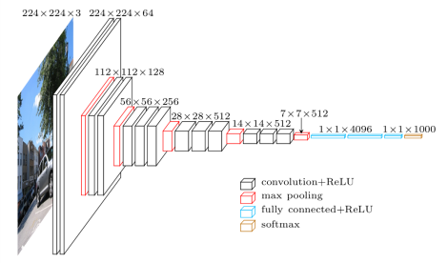

Рисунок 3 – Архитектура нейронной сети VGG

**1.4.1.1 VGG16**

Модель VGG, или VGGNet, поддерживающая 16 слоев, также называется VGG16 и представляет собой модель сверточной нейронной сети, предложенную А. Зиссерманом и К. Симоняном из Оксфордского университета. Эти исследователи опубликовали свою модель в исследовательской работе под названием «Очень глубокие сверточные сети для крупномасштабного распознавания изображений». Модель VGG16 достигает почти 92,7% точности тестов из топ-5 в ImageNet. ImageNet — это набор данных, состоящий из более чем 14 миллионов изображений, относящихся почти к 1000 классам. Более того, это была одна из самых популярных моделей, представленных на ILSVRC-2014. Он заменяет большие фильтры размером с ядро несколькими фильтрами размером с ядро 3×3 один за другим, тем самым делая значительные улучшения по сравнению с AlexNet. Модель VGG16 обучалась с использованием графических процессоров Nvidia Titan Black в течение нескольких недель. Как упоминалось выше, VGGNet-16 поддерживает 16 слоев и может классифицировать изображения по 1000 категориям объектов, включая клавиатуру, животных, карандаш, мышь и т. д. Кроме того, модель имеет входной размер изображения 224х224.

**1.4.1.2 VGG19**

Концепция модели VGG19 (также VGGNet-19) такая же, как и у VGG16, за исключением того, что она поддерживает 19 уровней. «16» и «19» обозначают количество весовых слоев в модели (сверточных слоев). Это означает, что VGG19 имеет на три сверточных слоя больше, чем VGG16.

**Архитектура VGG**

Сети VGGNet основаны на наиболее важных функциях сверточных нейронных сетей (CNN). На следующем рисунке показана основная концепция работы CNN:

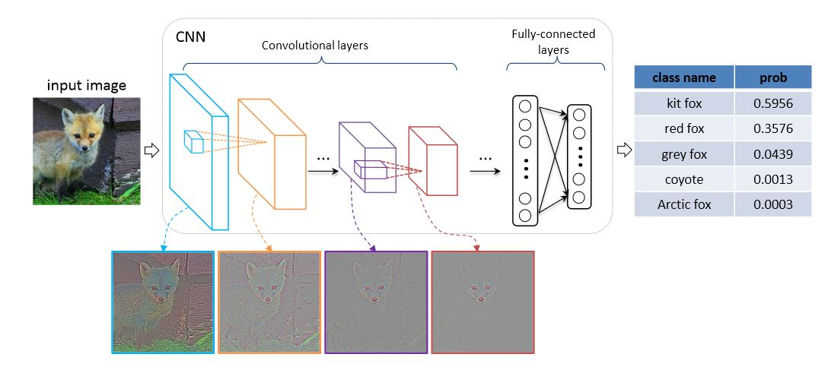

Рисунок 4 – Данные изображения являются входными данными CNN, выходные данные модели предоставляют категории прогнозирования для входных изображений.

Сеть VGG построена с использованием очень маленьких сверточных фильтров. VGG-16 состоит из 13 сверточных слоев и трех полносвязных слоев.

1. **Входные данные:**

VGGNet принимает входное изображение размером 224×224. Для конкурса ImageNet создатели модели обрезали центральный участок размером 224×224 в каждом изображении, чтобы сохранить единообразный входной размер изображения.

1. **Сверточные слои:**

сверточные слои VGG используют минимальное рецептивное поле, то есть 3×3, наименьший возможный размер, который по-прежнему захватывает верх/низ и лево/право. Кроме того, существуют также сверточные фильтры 1×1, действующие как линейное преобразование входных данных. Далее следует модуль ReLU — огромная инновация от AlexNet, сокращающая время обучения. ReLU означает функцию активации выпрямленной линейной единицы; это кусочно-линейная функция, которая выводит входные данные, если они положительные; в противном случае выход равен нулю. Шаг свертки фиксирован на уровне 1 пикселя, чтобы сохранить пространственное разрешение после свертки (шаг — это количество сдвигов пикселей по входной матрице).

1. **Скрытые слои:**

все скрытые слои в сети VGG используют ReLU. VGG обычно не использует нормализацию локального ответа (LRN), поскольку это увеличивает потребление памяти и время обучения. Более того, это не улучшает общую точность.

1. **Полностью связанные уровни:**

VGGNet исполььит три полностью связанных слоя, которые расподит за сверточными и пуллинговыми слоями. Первые два иѷтих слоев имеют по 4096 каналов каждый, что позволяет им обрабатывать и интегрировать высокоуровневые особенности, полученных из предыдущих слоев сети. These gaps provide a клячевуя роль в преобразовании двумерных активацих из сверточных слоев в одномерные векторы для классификации. Третих полностью связанный слой содержит 1000 каналов, каждый иѷ которых соответствует одному классу в наборе данных, что позволяет модели предсказывать вероятность принадлежности входного изображения к каѷдому иѷ 1000 классов.

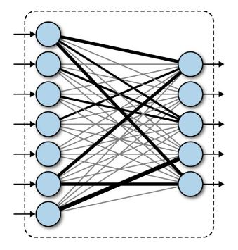

Рисунок 5 – Полностью связанные слои

**1.4.2 ResNet**

ResNet (сокращение от «Остаточная нейронная сеть») — это семейство глубоких сверточных нейронных сетей, предназначенных для решения проблемы исчезновения градиентов, которая часто встречается в очень глубоких сетях. Это инновационная нейронная сеть, которая была впервые представлена Каймином Хэ и Сянъюем Чжаном. , Шаоцин Рен и Цзянь Сунь в своей исследовательской работе по компьютерному зрению 2015 года под названием «Глубокое остаточное обучение для распознавания изображений». Идея ResNet заключается в использовании «остаточных блоков», которые позволяют напрямую распространять градиенты по сети, что позволяет обучать очень глубокие сети.

Остаточный блок состоит из двух или более сверточных слоев, за которыми следует функция активации в сочетании с коротким соединением, которое обходит сверточные слои и добавляет исходный вход непосредственно к выходу сверточных слоев после функции активации.

Это позволяет сети изучать остаточные функции, которые представляют разницу между входными и выходными данными сверточных слоев, вместо того, чтобы пытаться изучить все отображение напрямую. Использование остаточных блоков позволяет обучать очень глубокие сети с сотнями или тысячами слоев, что значительно облегчает проблему исчезновения градиентов.

ResNet так популярен, потому что эта модель имела огромный успех, о чем можно судить по тому факту, что ее ансамбль занял первое место на классификационном конкурсе ILSVRC 2015 с ошибкой всего 3,57%. Кроме того, он также занял первое место в обнаружении ImageNet, локализации ImageNet, обнаружении COCO и сегментации COCO на соревнованиях ILSVRC и COCO 2015 года.

Работая с глубокими сверточными нейронными сетями для решения проблемы, связанной с компьютерным зрением, специалисты по машинному обучению объединяют больше слоев. Эти дополнительные уровни помогают более эффективно решать сложные проблемы, поскольку различные уровни можно обучать различным задачам для получения высокоточных результатов. Хотя количество сложенных слоев может улучшить характеристики модели, более глубокая сеть может показать проблему ухудшения качества. Другими словами, по мере увеличения количества слоев нейронной сети уровни точности могут насыщаться и постепенно ухудшаться с определенной точки. В результате производительность модели ухудшается как на обучающих, так и на тестовых данных. Эта деградация не является результатом переобучения. Вместо этого это может быть результатом инициализации сети, функции оптимизации или, что более важно, проблемы исчезновения или взрыва градиентов.

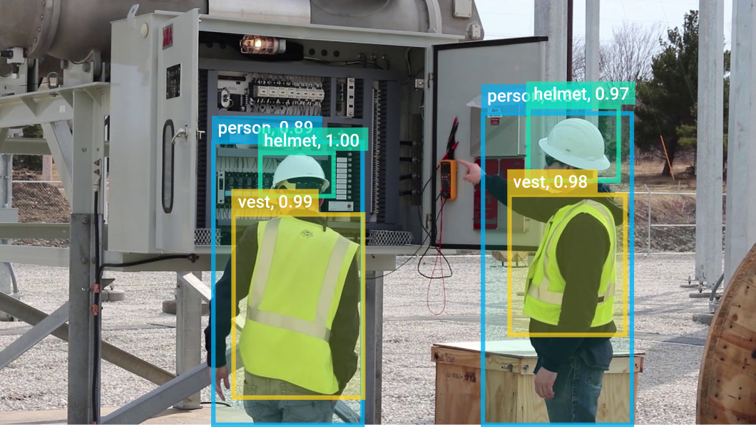

Рисунок 6 – Приложение глубокого обучения для обнаружения средств индивидуальной защиты в приложениях электроэнергетики и коммунальных услуг – создано с помощью Viso Suite

## **Глубокое остаточное обучение**

ResNet был создан с целью решения именно этой проблемы. В глубоких остаточных сетях используются остаточные блоки для повышения точности моделей. Концепция «пропуска соединений», лежащая в основе остаточных блоков, является сильной стороной нейронной сети этого типа.

Пропустить соединения в ResNet:

Эти пропускаемые соединения работают двумя способами. Во-первых, они решают проблему исчезновения градиента, устанавливая альтернативный ярлык для прохождения градиента. Кроме того, они позволяют модели изучить идентификационную функцию. Это гарантирует, что более высокие уровни модели будут работать не хуже, чем нижние уровни. Короче говоря, остаточные блоки значительно облегчают изучение идентификационных функций слоями. В результате ResNet повышает эффективность глубоких нейронных сетей за счет большего количества нейронных слоев, минимизируя при этом процент ошибок. Другими словами, пропускные соединения добавляют выходные данные предыдущих слоев к результатам составных слоев, что позволяет обучать гораздо более глубокие сети, чем это было возможно ранее.

**1.5.1 Архитектура ResNet-34**

Первой архитектурой ResNet была Resnet-34, которая включала вставку сокращенных соединений для превращения простой сети в ее остаточный сетевой аналог. В этом случае простая сеть была вдохновлена нейронными сетями VGG (VGG-16, VGG-19), а сверточные сети имели фильтры 3×3. Однако по сравнению с VGGNets ResNets имеют меньше фильтров и меньшую сложность. 34-слойная сеть ResNet обеспечивает производительность 3,6 млрд флоп по сравнению с 1,8 млрд флоп меньших 18-слойных сетей ResNet. Он также следовал двум простым правилам проектирования: слои имели одинаковое количество фильтров для одного и того же размера выходной карты объектов, а количество фильтров удваивалось в случае, если размер карты объектов был уменьшен вдвое, чтобы сохранить временную сложность каждого слоя. Он состоял из 34 взвешенных слоев. К этой простой сети были добавлены короткие соединения. Хотя входные и выходные размеры были одинаковыми, ярлыки идентификации использовались напрямую. При увеличении габаритов можно было рассмотреть два варианта. Во-первых, ярлык по-прежнему будет выполнять сопоставление идентификаторов, в то время как дополнительные нулевые записи будут дополняться для увеличения размеров. Другой вариант — использовать ярлык проекции для сопоставления размеров.

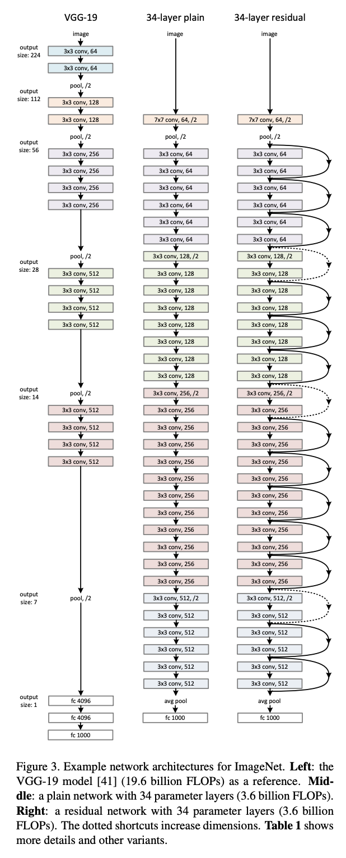

Рисунок 7 – Остаточные сети или ResNets

**1.5.2 Архитектура ResNet-50**

Хотя архитектура Resnet50 основана на предыдущей модели, есть одно существенное отличие. В этом случае строительный блок был преобразован в конструкцию с узким местом из-за опасений по поводу времени, необходимого для обучения слоев. При этом использовался стек из трех слоев вместо прежних двух. Таким образом, каждый из двухуровневых блоков в Resnet34 был заменен трехуровневым блоком с узким местом, образуя архитектуру Resnet 50. Это имеет гораздо более высокую точность, чем 34-слойная модель ResNet. 50-слойная сеть ResNet обеспечивает производительность 3,8 млрд FLOPS.

**1.5.3 Архитектура ResNet-101 и ResNet-152**

Большие остаточные сети, такие как 101-слойный ResNet101 или ResNet152, создаются с использованием большего количества трехслойных блоков. И даже при увеличенной глубине сети 152-слойная сеть ResNet имеет гораздо меньшую сложность (11,3 млрд FLOPS), чем сети VGG-16 или VGG-19 (15,3/19,6 млрд FLOPS).

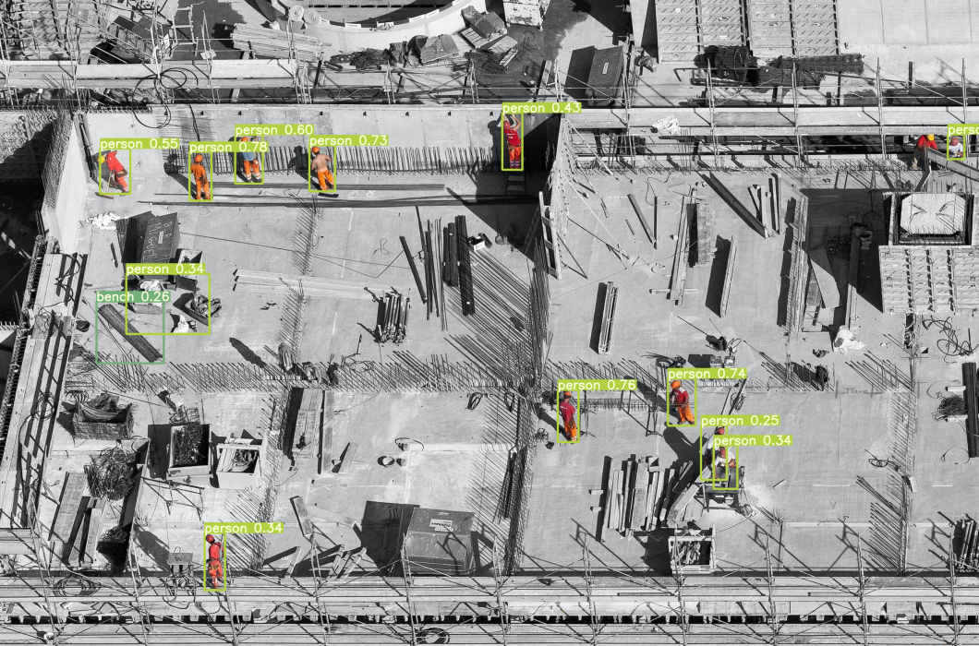

Рисунок 8 – Применение компьютерного зрения в строительстве – создано с помощью Viso Suite

**1.5.4 AlexNet**

AlexNet выиграла конкурс ImageNet Large Scale Visual Recognition Challenge (ILSVRC) в 2012 году со значительным снижением ошибок по сравнению с предыдущей современной моделью – до 15% с 26%. Его разработали Алекс Крижевский, Илья Суцкевер и Джеффри Хинтон из Университета Торонто.

AlexNet состоит из пяти сверточных слоев с максимальным пулом и трех слоев FC с функциями активации ReLU, используемыми повсюду. Помимо фильтров 3×3, он также имеет сверточные фильтры 5×5 и 11×11.

Сеть использует метод исключения, чтобы уменьшить переобучение, и использует методы увеличения данных, чтобы увеличить эффективный размер обучающего набора. Успех AlexNet продемонстрировал мощь методов глубокого обучения в области компьютерного зрения и привел к всплеску интереса к этой области. Он также популяризировал использование графических процессоров для ускорения обучения глубоких нейронных сетей.

**1.5.4.1 Особенности AlexNet**

1. Как функция активации используется Relu вместо арктангенса для добавления в модель нелинейности. За счет этого при одинаковой точности метода скорость становится в 6 раз быстрее.
2. Использование дропаута вместо регуляризации решает проблему переобучения. Однако время обучения удваивается с показателем дропаута 0,5.
3. Производится перекрытие объединений для уменьшения размера сети. За счет этого уровень ошибок первого и пятого уровней снижаются до 0,4% и 0,3%, соответственно.

**1.5.4.2 Архитектура Alexnet**

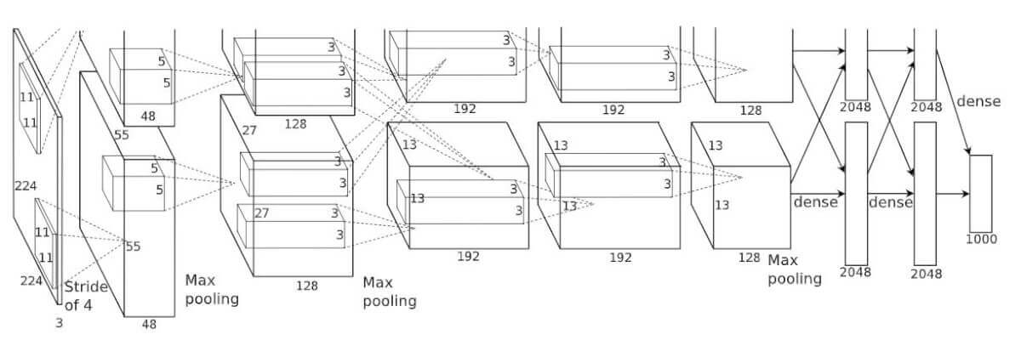

Рисунок 9 – Иллюстрация архитектуры CNN

Архитектура сети приведена на рисунке 9. AlexNet содержит восемь слоев с весовыми коэффициентами. Первые пять из них сверточные, а остальные три — полносвязные. Выходные данные пропускаются через функцию потерь softmax, которая формирует распределение 1000 меток классов. Сеть максимизирует многолинейную логистическую регрессию, что эквивалентно максимизации среднего по всем обучающим случаям логарифма вероятности правильной маркировки по распределению ожидания. Ядра второго, четвертого и пятого сверточных слоев связаны только с теми картами ядра в предыдущем слое, которые находятся на одном и том же графическом процессоре. Ядра третьего сверточного слоя связаны со всеми картами ядер второго слоя. Нейроны в полносвязных слоях связаны со всеми нейронами предыдущего слоя.

Таким образом, AlexNet содержит 5 сверточных слоев и 3 полносвязных слоя. Relu применяется после каждого сверточного и полносвязного слоя. Дропаут применяется перед первым и вторым полносвязными слоями. Сеть содержит 62,3 миллиона параметров и затрачивает 1,1 миллиарда вычислений при прямом проходе. Сверточные слои, на которые приходится 6% всех параметров, производят 95% вычислений.

**1.5.4.3 Обучение Alexnet**

AlexNet проходит 90 эпох. Обучение занимает 6 дней одновременно на двух графических процессорах Nvidia Geforce GTX 580, что является причиной того, что сеть разделена на две части. Используется стохастический градиентный спуск со скоростью обучения 0,01, импульсом 0,9 и распадом весовых коэффициентов 0,0005. Скорость обучения делится на 10 после насыщения точности и снижается в 3 раза в течение обучения. Схема обновления весовых коэффициентов w имеет вид:

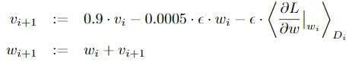

где i — номер итерации, v — переменная импульса, а epsilon — скорость обучения. В ходе всего этапа обучения скорость обучения выбиралась равной для всех слоев и корректировалась вручную. Последующая эвристика заключалась в том, чтобы разделить скорость обучения на 10, когда количество ошибок при проверке переставало уменьшаться.

**1.5.5 u-net**

U-Net — это архитектура семантической сегментации. Он состоит из пути сужения и пути расширения. Путь сокращения соответствует типичной архитектуре сверточной сети. Он состоит из повторного применения двух сверток 3x3 (сверток без дополнений), за каждой из которых следует выпрямленная линейная единица (ReLU) и операция максимального объединения 2x2 с шагом 2 для понижающей дискретизации. На каждом этапе субдискретизации мы удваиваем количество функциональных каналов. Каждый шаг расширенного пути состоит из повышения частоты дискретизации карты объектов, за которой следует свертка 2x2 («свертка вверх»), которая уменьшает вдвое количество каналов объектов, конкатенация с соответствующим образом обрезанной картой объектов из сужающегося пути и две 3x3 свертки, за каждой из которых следует ReLU. Обрезка необходима из-за потери краевых пикселей в каждой свертке. На последнем слое используется свертка 1x1 для сопоставления каждого 64-компонентного вектора признаков с желаемым количеством классов. Всего сеть имеет 23 сверточных слоя.

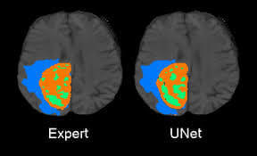

Рисунок 10 – Пример сегментации мозга

Сеть обучается сквозным способом на небольшом количестве изображений и превосходит предыдущий наилучший метод (сверточную сеть со скользящим окном) на соревновании ISBI по сегментации нейронных структур в электронно-микроскопических стеках. Используя ту же сеть, которая была обучена на изображениях световой микроскопии пропускания (фазовый контраст и DIC), U-Net заняла первое место в конкурсе ISBI 2015 года по трекингу клеток в этих категориях с большим отрывом. Кроме того, эта сеть работает быстро. Сегментация изображения 512×512 занимает менее секунды на современном графическом процессоре.

Для U-Net хатактерно:

* достижение высоких результатов в различных реальных задачах, особенно для биомедицинских приложений.
* использование небольшого количества данных для достижения хороших результатов.

**1.5.5.1 Архитектура U-Net**

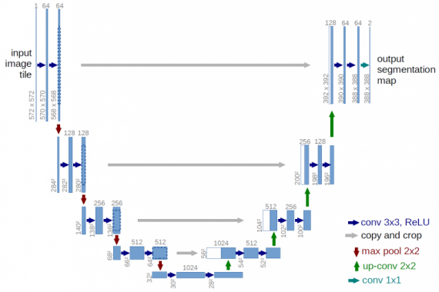

Рисунок 11 – Архитектура сети приведена

Рисунок 11. Архитектура U-net (пример изображения с разрешением 32×32 пикселя — самым низким). Каждый синий квадрат соответствует многоканальной карте свойств. Количество каналов приведено в верхней части квадрата. Размер x-y приведен в нижнем левом краю квадрата. Белые квадраты представляют собой копии карты свойств. Стрелки обозначают различные операции.

Архитектура сети приведена на рисунке 11. Она состоит из сужающегося пути (слева) и расширяющегося пути (справа). Сужающийся путь — типичная архитектуре сверточной нейронной сети. Он состоит из повторного применения двух сверток 3×3, за которыми следуют инит ReLU и операция максимального объединения (2×2 степени 2) для понижения разрешения.

На каждом этапе понижающей дискретизации каналы свойств удваиваются. Каждый шаг в расширяющемся пути состоит из операции повышающей дискретизации карты свойств, за которой следуют:

* свертка 2×2, которая уменьшает количество каналов свойств.
* объединение с соответствующим образом обрезанной картой свойств из стягивающегося пути.
* две 3×3 свертки, за которыми следует ReLU.

Обрезка необходима из-за потери граничных пикселей при каждой свертке.

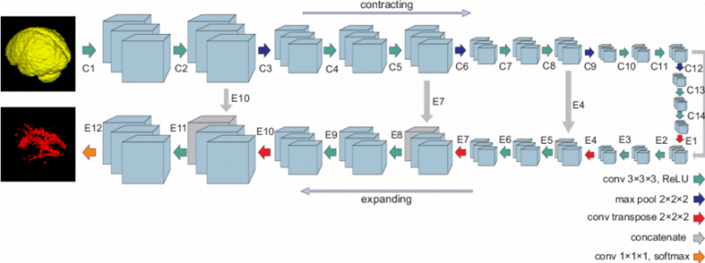

Рисунок 12 – Схема сети U-net

На последнем слое используется свертка 1×1 для сопоставления каждого 64-компонентного вектора свойств с желаемым количеством классов. Всего сеть содержит 23 сверточных слоя.

**1.5.5.2 Обучение U-Net**

Сеть обучается методом стохастического градиентного спуска на основе входных изображений и соответствующих им карт сегментации. Из-за сверток выходное изображение меньше входного сигнала на постоянную ширину границы. Применяемая попиксельно, функция soft-max вычисляет энергию по окончательной карте свойств вместе с функцией кросс-энтропии. Кросс-энтропия, вычисляемая в каждой точке, определяется так:

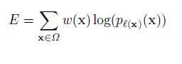

Граница разделения вычисляется с использованием морфологических операций. Затем вычисляется карта весовых коэффициентов:

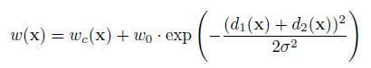

где wc — карта весов для балансировки частот классов, d1 — расстояние до границы ближайшей ячейки, а d2 — расстояние до границы второй ближайшей ячейки.

## **некоторые последние наиболее эффективные модели глубокого обучения.**

### **Семейство моделей R-CNN**

Семейство методов R-CNN относится к R-CNN, что может означать «Области с функциями CNN» или «Сверточная нейронная сеть на основе регионов», разработанная Россом Гиршиком.

Сюда входят методы R-CNN, Fast R-CNN и Faster-RCNN, разработанные и продемонстрированные для локализации и распознавания объектов [6].

**1.6.1.1 R-CNN**

R-CNN был описан в статье 2014 года Росса Гиршика и др. из Калифорнийского университета в Беркли под названием «Расширенные иерархии функций для точного обнаружения объектов и семантической сегментации».

Предлагаемая ими модель R-CNN состоит из трех модулей:

* Модуль 1: Региональное предложение. Создавайте и извлекайте предложения регионов, не зависящих от категорий, например. ограничивающие рамки кандидатов.
* Модуль 2: Экстрактор функций. Извлечь функцию из каждого региона-кандидата, например. с помощью глубокой сверточной нейронной сети.
* Модуль 3: Классификатор. Классифицировать функции как один из известных классов, например. модель линейного классификатора SVM.

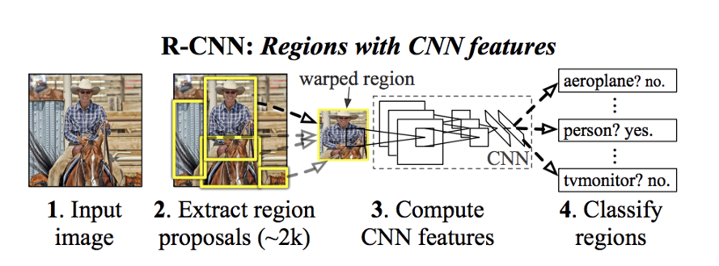

Рисунок 13 – Краткое описание архитектуры модели R-CNN, взятой из иерархий с богатым набором функций для точного обнаружения объектов и семантической сегментации.

Резюме архитектуры модели R-CNNВзято из иерархий расширенных функций для точного обнаружения объектов и семантической сегментации.

Метод компьютерного зрения используется для предложения областей-кандидатов или ограничивающих прямоугольников потенциальных объектов на изображении, что называется «выборочным поиском», хотя гибкость дизайна позволяет использовать другие алгоритмы предложения областей.

**1.6.1.2 Fast R-CNN:**

Учитывая большой успех R-CNN, Росс Гиршик, тогда работавший в Microsoft Research, предложил расширение для решения проблем скорости R-CNN в статье 2015 года под названием «Fast R-CNN».

Быстрая R-CNN предлагается как единая модель вместо конвейера для непосредственного изучения и вывода регионов и классификаций.

Документ открывается обзором ограничений R-CNN, которые можно резюмировать следующим образом:

Обучение представляет собой многоэтапный конвейер. Включает в себя подготовку и эксплуатацию трех отдельных моделей.

Обучение стоит дорого в пространстве и времени. Обучение глубокой CNN на таком количестве предложений регионов на изображение происходит очень медленно.

Обнаружение объекта медленное. Делать прогнозы, используя глубокую CNN для такого количества предложений по регионам, очень медленно.

Архитектура модели принимает на вход фотографии набор предложений регионов, которые передаются через глубокую сверточную нейронную сеть. Предварительно обученная CNN, такая как VGG-16, используется для извлечения признаков. Концом глубокой CNN является настраиваемый слой, называемый слоем объединения областей интереса или объединением областей интереса, который извлекает функции, характерные для данного региона-кандидата на вход.

Выходные данные CNN затем интерпретируются полностью подключенным слоем, после чего модель разветвляется на два выходных сигнала: один для предсказания класса через слой softmax, а другой — с линейным выходом для ограничивающей рамки. Затем этот процесс повторяется несколько раз для каждой области интереса в данном изображении.

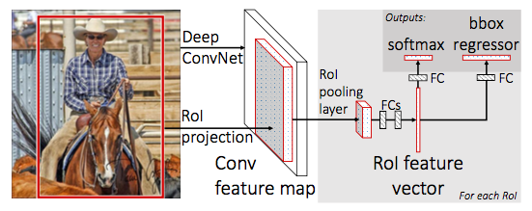

Рисунок 14 – Краткое изложение архитектуры модели Fast R-CNN Взято из: Fast R-CNN: Faster R-CNN.

**1.6.1.3 Faster-RCNN**

Архитектура модели была дополнительно улучшена как для скорости обучения, так и для обнаружения Shaoqing Ren, et al. в Microsoft Research в статье 2016 года под названием «Faster R-CNN: на пути к обнаружению объектов в реальном времени с сетями региональных предложений» .

Хотя это единая унифицированная модель, архитектура состоит из двух модулей:

* Модуль 1: Региональная сеть предложений. Сверточная нейронная сеть для предложения регионов и типа объекта для рассмотрения в регионе.
* Модуль 2: Быстрый R-CNN. Сверточная нейронная сеть для извлечения признаков из предложенных областей и вывода ограничивающей рамки и меток классов.

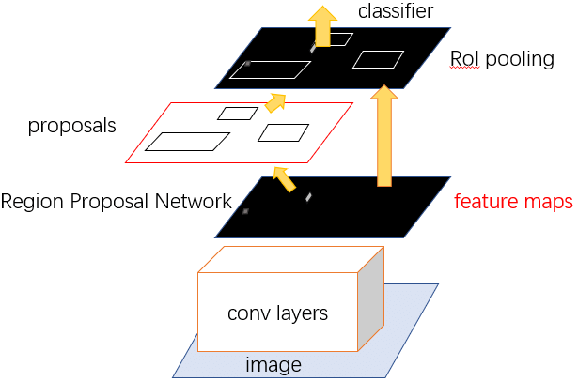

Рисунок 15 – Краткое изложение архитектуры модели Faster R-CNN. Взято из: Faster R-CNN: к обнаружению объектов в реальном времени с помощью сетей предложения регионов.

Оба модуля работают с одним и тем же выходом глубокой CNN. Сеть региональных предложений действует как механизм внимания для сети Fast R-CNN, информируя вторую сеть о том, где искать или обращать внимание.

RPN работает, беря выходные данные предварительно обученной глубокой CNN, такой как VGG-16, и пропуская небольшую сеть по карте объектов и выводя несколько предложений регионов и прогноз класса для каждого. Предложения по регионам представляют собой ограничивающие рамки, основанные на так называемых якорных полях или предварительно определенных формах, предназначенных для ускорения и улучшения предложений по регионам. Предсказание класса является бинарным, указывающим на наличие объекта или его отсутствие, так называемую «объектность» предлагаемой области.

Используется процедура попеременного обучения, при которой обе подсети обучаются одновременно, хотя и с чередованием. Это позволяет адаптировать или точно настроить параметры глубокой CNN детектора признаков для обеих задач одновременно.

### **Семья моделей YOLO:**

Другое популярное семейство моделей распознавания объектов называется YOLO или You Only Look Once и разработано Джозефом Редмоном и др.

Модели R-CNN могут быть в целом более точными, но семейство моделей YOLO быстрое, намного быстрее, чем R-CNN, обеспечивая обнаружение объектов в режиме реального времени.

Модель YOLO была впервые описана Джозефом Редмоном и др. в статье 2015 года под названием «Вы только посмотрите один раз: унифицированное обнаружение объектов в реальном времени». Обратите внимание, что Росс Гиршик, разработчик R-CNN, также был автором и участником этой работы, затем в Facebook AI Research [4].

Подход включает в себя единую нейронную сеть, обученную от начала до конца, которая принимает фотографию в качестве входных данных и предсказывает ограничивающие рамки и метки классов для каждой ограничивающей рамки напрямую. Этот метод предлагает более низкую точность прогнозирования (например, больше ошибок локализации), хотя работает со скоростью 45 кадров в секунду и до 155 кадров в секунду для оптимизированной по скорости версии модели.

« Наша унифицированная архитектура чрезвычайно быстра. Наша базовая модель YOLO обрабатывает изображения в режиме реального времени со скоростью 45 кадров в секунду. Меньшая версия сети, Fast YOLO, обрабатывает поразительные 155 кадров в секунду. »

Модель работает, сначала разбивая входное изображение на сетку ячеек, где каждая ячейка отвечает за прогнозирование ограничивающей рамки, если центр ограничивающей рамки попадает в ячейку. Каждая ячейка сетки предсказывает ограничивающую рамку, включающую координаты x, y, ширину, высоту и достоверность. Предсказание класса также основано на каждой ячейке.

Например, изображение может быть разделено на сетку 7×7, и каждая ячейка в сетке может предсказать 2 ограничивающих прямоугольника, в результате чего будет предложено 94 предсказания ограничивающих прямоугольников. Затем карта вероятностей классов и ограничивающие рамки с достоверностями объединяются в окончательный набор ограничивающих рамок и меток классов [15].

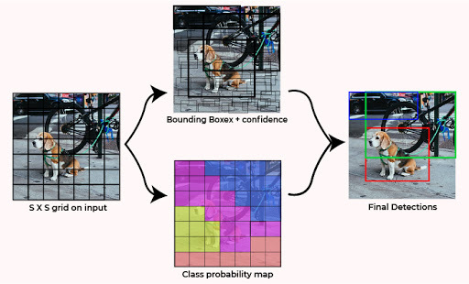

Рисунок 16 – Краткое изложение прогнозов, сделанных моделью YOLO. Взято из: «Вы смотрите только один раз: унифицированное обнаружение объектов в реальном времени».

**1.6.2.1 YOLOv2 (YOLO9000) и YOLOv3:**

Модель была обновлена Джозефом Редмоном и Али Фархади с целью дальнейшего улучшения характеристик модели в их статье 2016 года под названием «YOLO9000: лучше, быстрее, сильнее».

Хотя этот вариант модели называется YOLO v2, описан экземпляр модели, который был обучен на двух наборах данных распознавания объектов параллельно и способен прогнозировать 9000 классов объектов, поэтому он получил название «YOLO9000».

В модель был внесен ряд обучающих и архитектурных изменений, таких как использование пакетной нормализации и входных изображений с высоким разрешением.

Как и Faster R-CNN, модель YOLOv2 использует якорные рамки, заранее определенные ограничивающие рамки с полезными формами и размерами, которые настраиваются во время обучения. Выбор ограничительных рамок для изображения предварительно обрабатывается с помощью анализа k-средних в наборе обучающих данных.

Важно отметить, что прогнозируемое представление ограничительных рамок изменено, чтобы позволить небольшим изменениям оказывать менее существенное влияние на прогнозы, что приводит к более стабильной модели. Вместо непосредственного прогнозирования положения и размера смещения прогнозируются для перемещения и изменения формы предварительно определенных анкерных полей относительно ячейки сетки и демпфируются логистической функцией.

Дальнейшие улучшения модели были предложены Джозефом Редмоном и Али Фархади в их статье 2018 года под названием «YOLOv3: постепенное улучшение». Улучшения были достаточно незначительными, включая более глубокую сеть детекторов признаков и незначительные изменения представления.

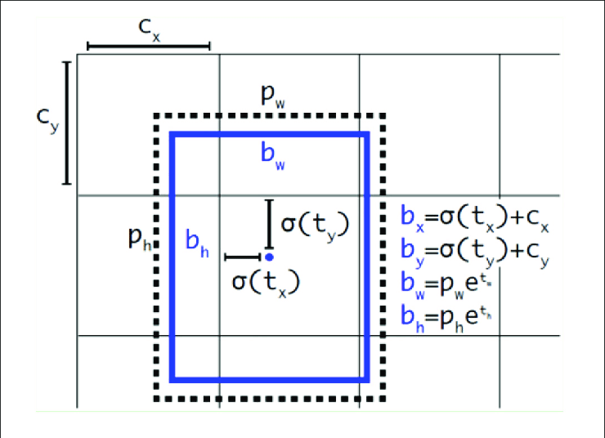

Рисунок 17 – Пример представления, выбранного при прогнозировании положения и формы ограничивающей рамки. Взято из: YOLO9000: Better, Faster, Stronger.

### **Выводы по главе:**

Выбор наилучшего метода распознавания объектов с помощью глубокого обучения зависит от различных факторов, таких как конкретные требования проекта, характер распознаваемых объектов, вычислительные ресурсы и компромисс между точностью и скоростью. Каждый из упомянутых вами методов имеет свои сильные стороны и соображения:

* R-CNN (региональные сверточные нейронные сети): R-CNN был одним из новаторских методов обнаружения объектов. Он обрабатывает области интереса на изображении и использует отдельный классификатор для распознавания объектов в этих областях. Хотя R-CNN обеспечивает точные результаты, он может быть более дорогим и медленным в вычислительном отношении по сравнению с более поздними методами.
* Fast R-CNN: Fast R-CNN совершенствует R-CNN за счет введения единой сети, которая разделяет вычисления для предложений регионов и классификации объектов. Этот подход более эффективен в вычислительном отношении, чем R-CNN, сохраняя при этом хорошую точность.

Faster R-CNN: Faster R-CNN дополнительно повышает скорость и эффективность обнаружения объектов за счет включения сети предложений регионов (RPN), которая генерирует области потенциальных объектов непосредственно из сверточных карт признаков. Это один из популярных методов распознавания объектов благодаря повышенной скорости и точности по сравнению с более ранними подходами.

* YOLO (You Only Look Once): YOLO — это метод обнаружения объектов в реальном времени, который делит изображение на сетку и напрямую предсказывает ограничивающие рамки и вероятности классов. YOLO жертвует некоторой точностью ради более высокой скорости вывода и подходит для приложений, требующих обнаружения объектов в реальном времени или почти в реальном времени.
* YOLOv2 (YOLO9000): YOLOv2 основывается на архитектуре YOLO, предлагая различные улучшения, такие как поля привязки и многомасштабные прогнозы. Он обеспечивает лучшую точность и производительность по сравнению с оригинальным методом YOLO.
* YOLOv3: YOLOv3 дополнительно совершенствует архитектуру YOLO, добавляя дополнительные функции, такие как пирамидальные сети функций (FPN), что позволяет лучше обнаруживать объекты в разных масштабах. YOLOv3 предлагает хороший баланс между точностью и производительностью в реальном времени.

Выбор наилучшего метода зависит от конкретных требований проекта. Если точность является главной задачей, а производительность в реальном времени не критична, может подойти R-CNN или Faster R-CNN. Если производительность в реальном времени имеет решающее значение, YOLO или один из его вариантов (YOLOv2, YOLOv3) будет более подходящим.

# **КОНСТРУКТОРСКАЯ ЧАСТЬ**

## **Track Learn Detect (TLD)**

Tracking-Learning-Detection (TLD) — отличный метод визуального отслеживания, он разбивает долгосрочное отслеживание на три подзадачи: отслеживание, обучение и обнаружение. Каждая подзадача решается одним компонентом и работает одновременно, все три подзадачи объединены в структуру отслеживания обучения и обнаружения.

Рассмотрим видеопоток, снятый портативной камерой, на котором показаны различные объекты, входящие и выходящие из поля зрения камеры. Наша цель, учитывая ограничивающую рамку, определяющую интересующий объект в одном кадре, состоит в том, чтобы автономно определить ограничивающую рамку объекта или указать, что объект не виден в последующих кадрах. Этот процесс, называемый долгосрочным отслеживанием, включает в себя обработку видеопотока с определенной частотой кадров.

Чтобы облегчить долгосрочное отслеживание, необходимо решить несколько проблем. Основная задача заключается в обнаружении объекта, когда он снова появляется в поле зрения камеры, что усугубляется потенциальными изменениями внешнего вида объекта, в результате чего внешний вид исходного кадра становится нерелевантным. Кроме того, успешный долгосрочный трекер должен обрабатывать изменения масштаба и освещенности, помехи на заднем плане, частичные перекрытия и работать в режиме реального времени.

Подход к долгосрочному отслеживанию может осуществляться с точки зрения отслеживания или обнаружения. Алгоритмы отслеживания оценивают движение объекта, быстро инициализируются и создают плавные траектории, но накапливают ошибки во время выполнения (дрейф). Обычно они терпят неудачу, если объект исчезает из поля зрения камеры. С другой стороны, алгоритмы, основанные на обнаружении, оценивают местоположение объекта независимо в каждом кадре, избегая дрейфа, но требуют автономного обучения и непригодны для неизвестных объектов.

Наше исследование подтверждает, что ни отслеживание, ни обнаружение независимо друг от друга не решают задачу долгосрочного отслеживания. Однако при одновременной работе существует потенциал взаимной выгоды. Трекер может предоставлять слабо размеченные обучающие данные для детектора, улучшая его во время работы. Детектор, в свою очередь, может повторно инициализировать трекер, сводя к минимуму сбои отслеживания.

Первым вкладом в документе является новая структура (TLD), разлагающая задачу долгосрочного отслеживания на три подзадачи: отслеживание, обучение и обнаружение. Каждая подзадача обрабатывается отдельным компонентом, работающим одновременно. Трекер следует за объектом от кадра к кадру, детектор локализует все наблюдаемые проявления, а обучение оценивает ошибки детектора, обновляя его для дальнейшего улучшения.

Хотя существует множество трекеров и детекторов, наше исследование представляет новую парадигму обучения, называемую PN-обучением. Этот метод оценивает детектор в каждом кадре, а ответы анализируются P-экспертами (распознавание пропущенных обнаружений) и N-экспертами (распознавание ложных тревог). Оцененные ошибки дополняют обучающую выборку детектора, что приводит к переобучению и предотвращению ошибок в будущем.

Третьим вкладом является внедрение системы долгосрочного отслеживания в реальном времени на основе структуры TLD и обучения PN. Система одновременно отслеживает, обучается и обнаруживает объекты в видеопотоке.

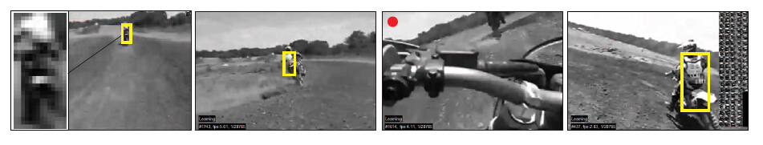

Рисунок 18 – Учитывая единую ограничивающую рамку, определяющую местоположение и размер объекта в исходном кадре (LEFT), наша система отслеживает, изучает и обнаруживает объект в режиме реального времени. Красная точка означает, что объект не виден.

## **СВЯЗАННЫХ С РАБОТОЙ**

В этом разделе представлен обзор связанных подходов для каждого компонента нашей системы. В разделе 2.2.1 мы рассматриваем отслеживание объектов, уделяя особое внимание надежным трекерам, которые участвуют в онлайн-обучении. В разделе 2.2.2 рассматривается обнаружение объектов и рассматриваются различные методологии в этом контексте. Наконец, в разделе 2.2.3 мы рассмотрим соответствующие подходы машинного обучения, используемые при обучении детекторов объектов.

### **Отслеживание объектов**

Отслеживание объекта включает в себя оценку движения объекта, часто при условии непрерывной видимости на протяжении всей последовательности. Используются различные представления, такие как точки, шарнирные модели, контуры или оптический поток. В этой статье основное внимание уделяется геометрическим формам для покадрового отслеживания. Отслеживание шаблонов с использованием целевого шаблона является обычным явлением: статическим или адаптивным. Генеративные модели, созданные в автономном режиме или во время выполнения, учитывают вариации внешнего вида, но могут потерпеть неудачу на загроможденном фоне. Некоторые трекеры моделируют окружающую среду, либо ища вспомогательные объекты, коррелирующие с интересующим объектом, либо рассматривая удаленную окружающую среду как отрицательный класс. Дискриминационные трекеры создают двоичный классификатор, статические ограничивают применение известными объектами, а адаптивные обновляют классификатор во время отслеживания. Хотя адаптивные дискриминационные трекеры обрабатывают изменения внешнего вида и кратковременные окклюзии, они могут пострадать от дрейфа и сбоя, если объект покинет сцену. Различные стратегии, такие как ограниченные обновления и вспомогательные классификаторы, направлены на решение этих проблем.

### **ОБНАРУЖЕНИЕ ОБЪЕКТОВ**

Обнаружение объектов включает в себя поиск объектов во входном изображении, при этом определение «объекта» варьируется от одного экземпляра до целого класса. Методы основаны на локальных функциях изображения или скользящих окнах. Подходы, основанные на функциях, следуют за конвейером обнаружения, распознавания и подбора функций, часто с использованием планарности или 3D-модели. Эти алгоритмы работают в режиме реального времени и могут обнаруживать большое количество объектов, опираясь на известную геометрию объекта. Подходы на основе скользящего окна сканируют изображение с помощью окна, решая, содержит ли каждый участок интересующий объект. Производительность в реальном времени достигается за счет каскадной архитектуры, сокращающей количество оцениваемых этапов за счет раннего отклонения фоновых исправлений. Обучение требует многочисленных примеров и интенсивных вычислений. Альтернативой является моделирование объекта как набора шаблонов, упрощающее обучение за счет добавления шаблонов.

### **Машинное обучение**

Традиционные детекторы объектов предполагают, что все обучающие примеры помечены, что слишком ограничительно при обучении на основе одного помеченного примера и видеопотока. Эта проблема решается посредством полуконтролируемого обучения с использованием как размеченных, так и неразмеченных данных. Такие методы, как максимизация ожиданий (EM), самообучение и совместное обучение, основаны на предположениях о независимых и одинаково распределенных данных, предполагая, что немаркированные примеры образуют «естественные» кластеры в пространстве признаков. EM, общий метод оценки параметров модели на основе неразмеченных данных, чередует оценку с мягкими метками и обучение классификатора в итерационном процессе. Самообучение начинается с первоначального классификатора, обученного на размеченном наборе, итеративно включающего достоверные ответы из неразмеченных данных. Применительно к обнаружению глаз человека было отмечено, что самообучение улучшилось больше при использовании немаркированных данных, выбранных с помощью независимой меры, чем при доверии классификатора.

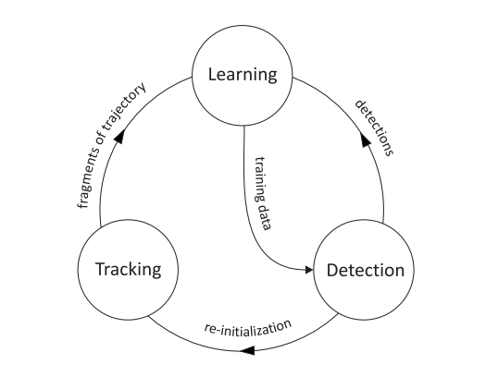

Рисунок 19 – Блок-схема структуры TLD.

Эффективность самообучения для обнаружения объектов может быть ограничена предположением о низкой плотности разделения, что позволяет предположить, что альтернативные подходы могут быть более подходящими. Совместное обучение, метод, основанный на взаимном обучении независимых классификаторов, предполагает наличие двух независимых пространств признаков и итеративно дополняет обучающие наборы, используя уверенно помеченные выборки из каждого классификатора. Совместное обучение превосходно справляется с задачами с независимыми модальностями, такими как классификация текста или биометрическое распознавание. При визуальном обнаружении объектов совместное обучение применялось для обнаружения автомобилей и распознавания движущихся объектов при наблюдении. Однако утверждается, что совместное обучение может быть неоптимальным для обнаружения объектов, поскольку примеры (патчи изображений) выбираются из одной модальности, а функции, извлеченные из одной модальности, могут быть зависимыми, что нарушает предположения о совместном обучении.

### **САМЫЕ РОДСТВЕННЫЕ ПОДХОДЫ**

Различные методы объединяют отслеживание, обучение и обнаружение, в том числе метод, в котором обученный в автономном режиме детектор проверяет траекторию трекера, прибегая к исчерпывающему поиску изображений, если проверка не удалась. Другие методы включают детектор в систему фильтрации частиц, применяемую для отслеживания лиц, хоккеистов или пешеходов. Однако эти методы основаны на обученном автономном детекторе, который остается статичным во время выполнения. Адаптивные дискриминационные трекеры также обеспечивают отслеживание, обучение и обнаружение за счет использования обучаемого онлайн-детектора, который отличает цель от ее фона. Напротив, представленный подход поддерживает независимые процессы отслеживания и обнаружения, которые обмениваются информацией посредством обучения, избегая компромиссов в возможностях любого компонента.

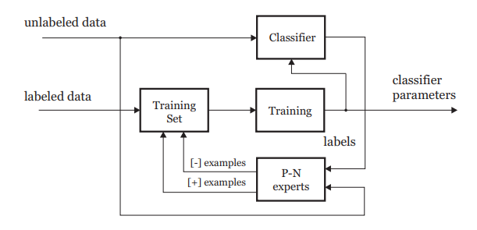

Рисунок 20 – Блок-схема обучения PN.

## **ОТСЛЕЖИВАНИЕ-ОБУЧЕНИЕ-ОБНАРУЖЕНИЕ**

TLD — это платформа, специально разработанная для долгосрочного отслеживания неизвестного объекта в видеопотоке, как показано на рисунке Ключевые компоненты структуры определены следующим образом:

* Трекер: этот компонент оценивает движение объекта между последовательными кадрами, предполагая ограниченное движение от кадра к кадру и постоянную видимость объекта. Однако если объект выйдет из поля зрения камеры, трекер может выйти из строя и не сможет восстановиться.
* Детектор: рассматривая каждый кадр как независимый, детектор проводит полное сканирование изображения, чтобы локализовать все проявления, которые наблюдались и изучались в прошлом. Как и любой другой детектор, он подвержен двум типам ошибок: ложноположительным и ложноотрицательным.
* Обучение: Этот компонент наблюдает за работой трекера и детектора, оценивает ошибки детектора и генерирует обучающие примеры для устранения этих ошибок в будущем. Процесс обучения признает, что и трекер, и детектор могут выйти из строя. Благодаря обучению детектор становится более универсальным, способным воспринимать более широкий спектр объектов и улучшает свою способность различать фон.

## **ОБУЧЕНИЕ P-N**

В этом разделе рассматривается компонент обучения структуры TLD, целью которого является повышение производительности детектора объектов за счет онлайн-обработки видеопотока. Основное внимание уделяется оценке текущего детектора в каждом кадре, выявлению ошибок и его обновлению для предотвращения этих ошибок в будущем. PN-обучение, ключевая концепция, предполагает участие двух типов экспертов — P-эксперта для ложноотрицательных результатов и N-эксперта для ложноположительных результатов, — чьи независимые ошибки могут быть взаимно компенсированы. В разделе 2.4.1 обучение P-N сформулировано как полуконтролируемый метод, а в разделе 2.4.2 оно моделируется как дискретная динамическая система, определяющая условия, гарантирующие улучшение детектора. Эксперименты с синтетически созданными экспертами проводятся в разделе 2.4.3, а в разделе 2.4.4 применяется PN-обучение для обучения детекторов объектов по видео, предлагая практические реализации экспертов.

### **Формализация**

Структура обучения PN включает в себя помеченный набор (L) и немаркированный набор (Xu) с целью изучить классификатор (f) на основе Ll и улучшить его производительность с помощью Xu. Процесс обучения включает в себя изучаемый классификатор, обучающий набор, контролируемое обучение, а также эксперты PN, генерирующие положительные и отрицательные примеры обучения во время обучения. Обучение начинается со вставки помеченного набора в обучающий набор, за которым следует контролируемое обучение для оценки начальных параметров (Θ0). Итеративная начальная загрузка включает в себя классификацию всего немаркированного набора на каждой итерации, при этом эксперты PN анализируют ошибки классификации и обновляют обучающий набор. P-expert фокусируется на ложноотрицательных результатах, а N-expert — на ложноположительных, что повышает общность и различимость классификатора соответственно. Обучение PN связано с контролируемой начальной загрузкой, но с той разницей, что метки в Xu неизвестны и оцениваются экспертами PN, что делает его обобщением стандартной начальной загрузки на случай без меток. Теоретический анализ распространения ошибок при обучении представлен в следующем разделе.

### **Стабильность**

Анализ влияния PN-обучения на производительность классификатора. В этом разделе мы исследуем, как PN-обучение влияет на производительность классификатора. Мы рассматриваем абстрактный классификатор, такой как ближайший сосед, и оцениваем его производительность на множестве (X\_u). Классификатор сначала выполняет случайную классификацию немаркированного набора, а затем корректирует свои классификации для примеров, определенных экспертами PN. В аналитических целях мы предполагаем, что метки (X\_u) известны, что позволяет измерять как ошибки классификатора, так и экспертные ошибки PN. Производительность этого классификатора характеризуется количеством ложноположительных результатов α(k) и ложноотрицательных результатов β(k), где \(k\) обозначает итерацию обучения.

Во время итерации (k) P-эксперт выдаёт (n^+\_c(k)) правильно идентифицированные положительные примеры (соответствующие основной истине) и (n^+\_f(k)) ложно идентифицированные положительные примеры примеры (не соответствующие истине). Это вынуждает классификатор преобразовать (n^+(k) = n^+\_c(k) + n^+\_f(k)) отрицательно классифицированные примеры в положительные. Аналогично, N-эксперты выдают (n^-\_c(k)) правильно идентифицированные отрицательные примеры и (n^-\_f(k)) ложно идентифицированные отрицательные примеры, что приводит к тому, что классификатор преобразует (n^-( k) = n^-\_c(k) + n^-\_f(k)) положительно классифицированные примеры к отрицательным. Следовательно, ложноположительные и ложноотрицательные ошибки классификатора на последующей итерации определяются следующим образом:

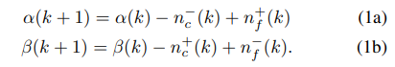

Уравнение 1a указывает на то, что ложные срабатывания (α(k)) уменьшаются, когда (n^-\_c(k) > n^+\_f(k)), что означает, что количество примеров, правильно перемаркированных как отрицательные, превышает число примеров, ошибочно помеченных как положительные. Аналогично, количество ложноотрицательных результатов (β(k)) уменьшается, когда (n^+\_c(k) > n^-\_f(k).

Меры качества. Чтобы проанализировать конвергенцию обучения PN, модель должна определять взаимосвязь между качеством экспертов PN и абсолютным количеством положительных и отрицательных примеров, созданных на каждой итерации. Качество экспертов P-N характеризуется четырьмя показателями:

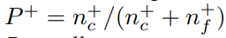- P-точность: надежность положительных меток, т. е. количество правильных положительных примеров, разделенное на общее количество положительных примеров, выведенных P-экспертом ,

- P-отзыв: процент выявленных ложноотрицательных ошибок, т. е. количество правильных положительных примеров, деленное на количество ложноотрицательных результатов, выдаваемых классификатором,

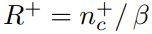

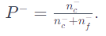- N-точность: надежность отрицательных меток, т. е. количество правильных отрицательных примеров, деленное на общее количество положительных примеров, выведенных N-экспертом,

- N-отзыв: процент признанных ложноположительных ошибок, т.е. количество правильных отрицательных примеров, деленное на общее количество ложноположительных результатов, выдаваемых классификатором, 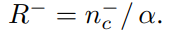

С помощью этих показателей качества можно определить количество правильных и ложных примеров, выдаваемых экспертами PN на итерации (k), [k обозначает, о какой итерации процесса обучения идет речь].

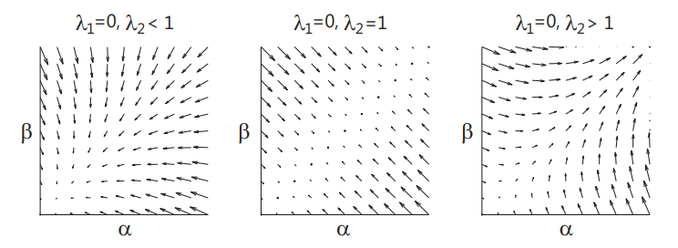

Рисунок 21 – Эволюция ошибок при обучении PN для разных собственных значений матрицы M. Ошибки уменьшаются (СЛЕВА), статичны (СРЕДНИЙ) или растут (СПРАВА).

Следующая форма:

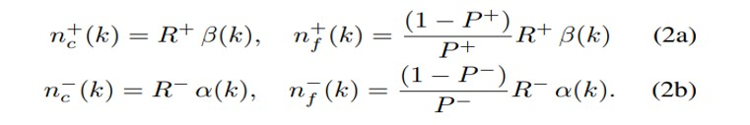

Объединив уравнения 1a, 1b, 2a и 2b, мы получим следующие уравнения:

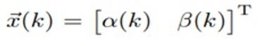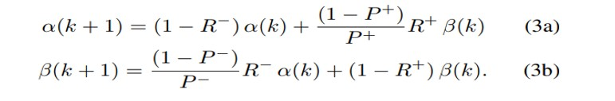

После определения вектора состояния

И матрица 2 × 2 M в виде

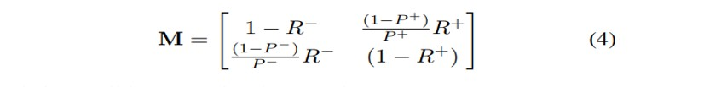

Уравнения можно переписать следующим образом



# **ТЕХНОЛОГИЧЕСКАЯ ЧАСТЬ**

Это представляет собой набор рекурсивных уравнений, соответствующих дискретной динамической системе. Система иллюстрирует, как ошибка классификатора, представленная состоянием системы, распространяется от одной итерации обучения PN к другой. Наша цель — продемонстрировать условия, при которых ошибка в системе уменьшается.

Опираясь на хорошо зарекомендовавшую себя теорию динамических систем [11], [12], вектор состояния ~x сходится к нулю, если оба собственных значения (λ\_1) и (λ\_2) матрицы перехода (M) равны меньше единицы. Важно отметить, что матрица \(M\) является функцией показателей качества эксперта. Следовательно, если известны показатели качества, это позволяет определить стабильность обучения. Эксперты, чья соответствующая матрица (M) имеет оба собственных значения меньше единицы, будут называться исключающими ошибки. Рисунок [21] иллюстрирует эволюцию ошибки классификатора при (λ\_1 = 0) и (i) (λ\_2 < 1), (ii) (λ\_2 = 1), (iii) (λ\_2 > 1) .

В приведенном выше анализе показатели качества предполагались постоянными, а классы считались разделимыми. В практических сценариях невозможно выявить все ошибки классификатора. Следовательно, обучение не сходится к безошибочному классификатору, а может стабилизироваться на определенном уровне. Если показатели качества изменяются, производительность улучшается на итерациях, где собственные значения (M) меньше единицы.

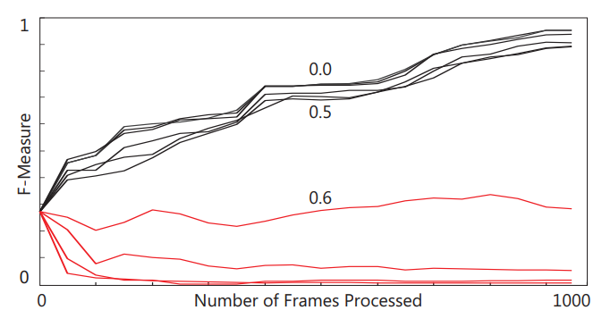

Рисунок 22 – Производительность детектора в зависимости от количества обработанных кадров. Детекторы обучались экспертами по синтетическому PN с определенным уровнем ошибок. Классификатор улучшается до ошибки 50% (ЧЕРНЫЙ), более высокая ошибка ухудшает его (КРАСНЫЙ).

### **Эксперименты с симулированными экспертами**

В этом эксперименте классификатор случайного леса обучается на последовательности CAR с использованием смоделированных экспертов PN с целью анализа эффективности обучения на основе показателей качества экспертов. Последовательность включает обучение классификатора на первом кадре, а в каждом последующем кадре классификатор оценивается, моделируемые эксперты выявляют ошибки и классификатор обновляется. Производительность измеряется с помощью f-меры и отображается в зависимости от количества обработанных кадров и экспертного качества.

Эксперты P-N характеризуются четырьмя показателями качества (P+; R+; P−; R−), которые сводятся к P+ = R+ = P− = R− = 1 − ɛ, где ɛ представляет собой ошибку эксперта. Ошибка варьируется в диапазоне ɛ = 0,0–0,9. Эксперты моделируются путем перемаркировки ложноотрицательных и положительных результатов, сгенерированных классификатором, на основе заданных коэффициентов ошибок.

Производительность детектора, изображенная на рисунке 22, показывает, что если ɛ ≤ 0,5, производительность детектора улучшается с увеличением количества обучающих данных. Однако ɛ = 0,5 может привести к нестабильным результатам, хотя в этой последовательности наблюдаются улучшения. Дальнейшее увеличение уровня шума приводит к внезапной деградации классификатора, что соответствует ожиданиям теории PN-обучения.

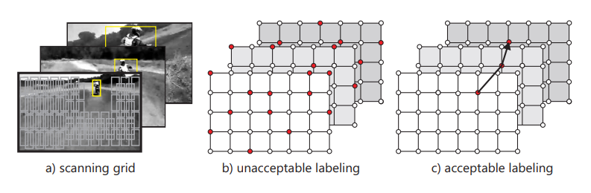

Рисунок 23 – Иллюстрация сетки сканирования и соответствующего объема этикеток. Красные точки соответствуют положительным меткам.

### **Дизайн настоящих экспертов**

В этом разделе применяется обучение PN для обучения детектора объектов с использованием помеченного кадра и видеопотока. Детектор состоит из двоичного классификатора и окна сканирования с участками изображений в качестве обучающих примеров. Процесс начинается с контролируемого обучения начального детектора, и в каждом кадре обучение PN включает оценку детектора, оценку ошибок с помощью экспертов PN и обновление детектора помеченными примерами от экспертов, в результате чего получается окончательный детектор.

На рисунке [23] показана видеопоследовательность с сеткой сканирования и цветными точками, представляющими помеченные участки. Детектор на основе окна сканирования рассматривает патчи как независимые, что приводит к потенциально неверным меткам. Эксперты PN используют структуру данных для выявления ошибок детектора. P-expert использует временную структуру, предполагая, что объект следует по траектории, тогда как N-expert использует пространственную структуру, предполагая, что объект появляется в одном месте. Эти эксперты исправляют ложноотрицательные результаты и повышают уверенность в выборе патча.

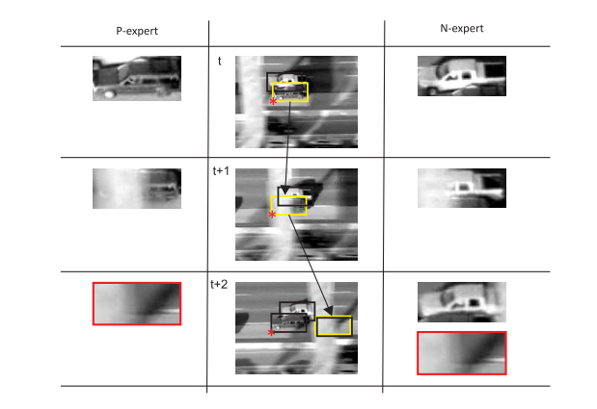

Рисунок 24 – Иллюстрация примеров, полученных экспертами P-N. Третья строка показывает компенсацию ошибок.

На рисунке [24] показана последовательность, в которой автомобиль отслеживается P-экспертом (трекером) и дает положительные примеры. Из-за окклюзии P-expert выдает неправильный положительный пример за время t + 2. N-expert идентифицирует максимально уверенный патч и помечает остальные как отрицательные, исправляя ошибки, допущенные P-expert.

## **ВНЕДРЕНИЕ ДВУ**

В этом разделе описывается наша реализация структуры TLD. Блок-схема представлена на рисунке [25].

### **Object Model**

* Представление: объектная модель (M) представляет наблюдаемый объект и его окружение. Он содержит положительные и отрицательные патчи, упорядоченные по времени добавления.

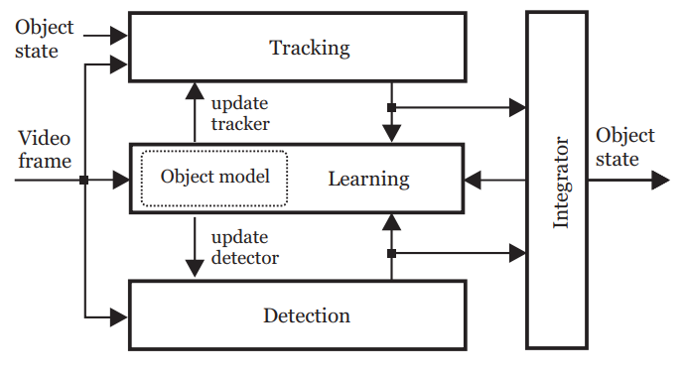

Рисунок 25 – Подробная блок-схема структуры TLD.

* Меры сходства:

1. 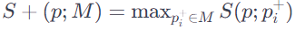 Положительный ближайший сосед:

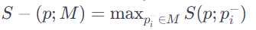

1. Отрицательный ближайший сосед:
2. Положительный ближайший сосед (50%):



1. Относительное сходство:
2. 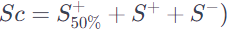 Консервативное сходство:

* Классификатор ближайшего соседа (NN): участок классифицируется как положительный, если

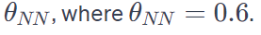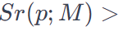

### **Детектор объектов**

* Сетка окна сканирования: генерируются все возможные масштабы и сдвиги исходной ограничивающей рамки.
* Каскадный классификатор:

1. Отклонение патча: отклоняются патчи с отклонением менее 50 % от отклонения патча, выбранного для отслеживания.
2. Классификатор ансамбля: состоит из базовых классификаторов, выполняющих сравнение пикселей с усреднением апостериорных вероятностей.
3. Классификатор ближайших соседей: после фильтрации положительно классифицированные участки представляют собой ответы детектора объектов.

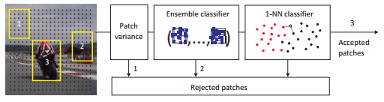

Рисунок 26 – Блок-схема детектора объектов.

### **Трекер**

* Median-Flow Tracker: оценивает движение объекта между последовательными кадрами на основе смещения точек внутри ограничивающей рамки.[13]
* Обнаружение сбоев: Обнаруживает сбои трекера путем сравнения смещений отдельных точек со средним смещением.

Реализация предназначена для надежного отслеживания и обнаружения объектов, а такие компоненты, как объектная модель и классификатор ближайшего соседа, повышают ее адаптивность. Каскадный классификатор эффективно фильтрует исправления для дальнейшей обработки, а трекер включает в себя механизм обнаружения сбоев для повышения надежности.

### **Интегратор**

* Комбинация трекера и детектора: Интегратор объединяет ограничивающую рамку трекера и ограничивающую рамку детектора в одну ограничивающую рамку. Он отдает приоритет максимально достоверной ограничивающей рамке, используя консервативное сходство (Sc). Если ни трекер, ни детектор не выводят ограничивающую рамку, объект объявляется невидимым.
* Приоритеты трекера и детектора: И трекер, и детектор имеют одинаковые приоритеты, что обеспечивает принципиально разные оценки состояния объекта. Трекер локализует потенциально новые шаблоны, предоставляя детектору новые данные.

### **Компонент обучения**

#### **Инициализация**

* Обучение начального детектора. В первом кадре компонент обучения обучает начальный детектор, используя помеченные примеры, сгенерированные следующим образом[14]:

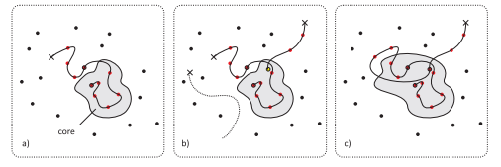

Рисунок 27 – Иллюстрация P-expert: а) модель объекта и ядро в пространстве признаков (серая капля), б) ненадежная (пунктир) и надежная (толстая) траектория, в) модель объекта и ядро после обновления. Красные точки — положительные примеры, черные точки — отрицательные, крестик означает конец траектории.

1. Положительные примеры синтезируются из исходной ограничивающей рамки путем выбора близлежащих ограничивающих рамок на сетке сканирования.
2. Для каждой выбранной ограничивающей рамки генерируются 20 деформированных версий посредством геометрических преобразований (сдвиг ±1%, изменение масштаба ±1%, поворот в плоскости ±10°) с добавлением гауссовского шума (σ = 5) к пикселям.
3. В результате этого процесса получается 200 синтетических положительных участков. Негативные пятна собираются вокруг инициализирующей ограничивающей рамки.
4. Помеченные обучающие патчи используются для обновления объектной модели и классификатора ансамбля.

#### **П-эксперт**

* Цель: обнаружить новые проявления объекта для повышения обобщения детектора объектов.
* Идентификация надежной траектории: P-эксперт полагается на модель объекта (M) и консервативное подобие (Sc) для определения надежных частей траектории.
* Ядро объектной модели: определяется как подмножество в пространстве признаков, где Sc больше порогового значения. Оно растет по мере добавления в модель новых примеров.
* Надежность траектории: траектория становится надежной при входе в ядро и остается надежной до тех пор, пока она не будет повторно инициализирована или пока средство отслеживания не обнаружит свой собственный сбой.
* Генерация положительного примера: в каждом кадре P-эксперт выводит решение о достоверности текущего местоположения. Если он надежен, он генерирует положительные примеры для обновления объектной модели и классификатора ансамбля.

#### **N-эксперт**

* Цель: создать негативные обучающие примеры, чтобы обнаружить беспорядок на заднем плане.
* Предположение: объект может занимать не более одного места на изображении.
* Применение: Применяется одновременно с П-экспертом, если траектория надежна.
* Генерация отрицательного примера: участки, находящиеся далеко от текущей ограничивающей рамки (перекрытие < 0,2), помечаются как отрицательные. Только патчи, не отклоненные фильтром отклонений или классификатором ансамбля, учитываются для обновления детектора объектов и классификатора ансамбля.

Компонент обучения служит для инициализации и обновления детектора объектов с использованием как положительных, так и отрицательных примеров, сгенерированных P-экспертом и N-экспертом соответственно. Интеграция трекера и детектора обеспечивает комплексную оценку состояния объекта.

# **СПИСОК ИСПОЛЬЗОВАННЫХ ИСТОЧНИКОВ**

1. Krizhevsky, Sutskever and Hinton. ImageNet Classification with Deep Convolutional Neural Networks. // Advances in Neural Information Processing Systems (NIPS), 2012. 25, 1097-1105.
2. Ren,Girshick and Sun. Faster R-CNN: Towards Real-Time Object Detection with Region Proposal Networks. // Advances in Neural Information Processing Systems (NIPS), 2015. 28, 91-99.
3. Goodfellow, Bengio and Courville. Deep Learning. // MIT Press, 2016.
4. Redmon, Divvala, Girshick and Farhadi. You Only Look Once: Unified, Real-Time Object Detection. //Proceedings of the IEEE Conference on Computer Vision and Pattern Recognition (CVPR), 2016. 779-788.
5. Adrian Rosebrock, ImageNet: VGGNet, ResNet, Inception, and Xception with Keras // pyimagesearch. March 20, 2017.
6. Jason Brownlee. Deep Learning for Computer Vision // machine learning mastery. January 27, 2021.
7. Minh Tran.U-Net // Towards Data Science. Nov 15, 2022.
8. Zdenek Kalal, Krystian Mikolajczyk and Jiri Matas. Tracking-Learning-Detection // IEEE TRANSACTIONS ON PATTERN ANALYSIS AND MACHINE INTELLIGENCE. 1, JANUARY 2010. VOL. 6.
9. K. Zhou, J. C. Doyle, and K. Glover, Robust and optimal control. // Prentice Hall Englewood Cliffs, NJ, 1996.
10. K. Ogata. Modern control engineering. // Prentice Hall, 2009.
11. M. Isard and A. Blake, “CONDENSATION - Conditional DensityPropagation for Visual Tracking,” International Journal of ComputerVision, 1998, vol. 29, no. 1, pp. 5–28.
12. C. Bibby and I. Reid. Robust real-time visual tracking using pixel-wise posteriors. // European Conference on Computer Vision, 2008.
13. Z. Kalal, K. Mikolajczyk, and J. Matas. Forward-Backward Error: Automatic Detection of Tracking Failures. // International Conference on Pattern Recognition, 2010, pp. 23–26.
14. Z. Kalal, J. Matas, and K. Mikolajczyk. Online learning of robust object detectors during unstable tracking. // On-line Learning for Computer Vision Workshop, 2009.
15. Angelo Cardellicchio, Firozeh Solimani, ed., Detection of tomato plant phenotyping traits using YOLOv5-based single stage detectors. // Computers and Electronics in Agriculture, 2023.

# **Приложения**

## **Приложение А**

**(train.py)**

**import** **argparse**

**import** **math**

**import** **os**

**import** **random**

**import** **sys**

**import** **time**

**from** **copy** **import** deepcopy

**from** **datetime** **import** datetime

**from** **pathlib** **import** Path

**import** **numpy** **as** **np**

**import** **torch**

**import** **torch.distributed** **as** **dist**

**import** **torch.nn** **as** **nn**

**import** **yaml**

**from** **torch.optim** **import** lr\_scheduler

**from** **tqdm** **import** tqdm

FILE = Path(\_\_file\_\_).resolve()

ROOT = FILE.parents[0] *# root directory*

**if** str(ROOT) **not** **in** sys.path:

sys.path.append(str(ROOT)) *# add ROOT to PATH*

ROOT = Path(os.path.relpath(ROOT, Path.cwd())) *# relative*

**import** **val** **as** **validate** *# for end-of-epoch mAP*

**from** **models.experimental** **import** attempt\_load

**from** **models.yolo** **import** Model

**from** **utils.autoanchor** **import** check\_anchors

**from** **utils.autobatch** **import** check\_train\_batch\_size

**from** **utils.callbacks** **import** Callbacks

**from** **utils.dataloaders** **import** create\_dataloader

**from** **utils.downloads** **import** attempt\_download, is\_url

**from** **utils.general** **import** (LOGGER, TQDM\_BAR\_FORMAT, check\_amp, check\_dataset, check\_file, check\_img\_size,

check\_suffix, check\_yaml, colorstr, get\_latest\_run, increment\_path, init\_seeds,

intersect\_dicts, labels\_to\_class\_weights, labels\_to\_image\_weights, methods,

one\_cycle, one\_flat\_cycle, print\_args, print\_mutation, strip\_optimizer, yaml\_save)

**from** **utils.loggers** **import** Loggers

**from** **utils.loggers.comet.comet\_utils** **import** check\_comet\_resume

**from** **utils.loss\_tal** **import** ComputeLoss

**from** **utils.metrics** **import** fitness

**from** **utils.plots** **import** plot\_evolve

**from** **utils.torch\_utils** **import** (EarlyStopping, ModelEMA, de\_parallel, select\_device, smart\_DDP,

smart\_optimizer, smart\_resume, torch\_distributed\_zero\_first)

LOCAL\_RANK = int(os.getenv('LOCAL\_RANK', -1)) *# https://pytorch.org/docs/stable/elastic/run.html*

RANK = int(os.getenv('RANK', -1))

WORLD\_SIZE = int(os.getenv('WORLD\_SIZE', 1))

GIT\_INFO = **None**

**def** train(hyp, opt, device, callbacks): *# hyp is path/to/hyp.yaml or hyp dictionary*

save\_dir, epochs, batch\_size, weights, single\_cls, evolve, data, cfg, resume, noval, nosave, workers, freeze = \

Path(opt.save\_dir), opt.epochs, opt.batch\_size, opt.weights, opt.single\_cls, opt.evolve, opt.data, opt.cfg, \

opt.resume, opt.noval, opt.nosave, opt.workers, opt.freeze

callbacks.run('on\_pretrain\_routine\_start')

*# Directories*

w = save\_dir / 'weights' *# weights dir*

(w.parent **if** evolve **else** w).mkdir(parents=**True**, exist\_ok=**True**) *# make dir*

last, best = w / 'last.pt', w / 'best.pt'

last\_striped, best\_striped = w / 'last\_striped.pt', w / 'best\_striped.pt'

*# Hyperparameters*

**if** isinstance(hyp, str):

**with** open(hyp, errors='ignore') **as** f:

hyp = yaml.safe\_load(f) *# load hyps dict*

LOGGER.info(colorstr('hyperparameters: ') + ', '.join(f'{k}={v}' **for** k, v **in** hyp.items()))

hyp['anchor\_t'] = 5.0

opt.hyp = hyp.copy() *# for saving hyps to checkpoints*

*# Save run settings*

**if** **not** evolve:

yaml\_save(save\_dir / 'hyp.yaml', hyp)

yaml\_save(save\_dir / 'opt.yaml', vars(opt))

*# Loggers*

data\_dict = **None**

**if** RANK **in** {-1, 0}:

loggers = Loggers(save\_dir, weights, opt, hyp, LOGGER) *# loggers instance*

*# Register actions*

**for** k **in** methods(loggers):

callbacks.register\_action(k, callback=getattr(loggers, k))

*# Process custom dataset artifact link*

data\_dict = loggers.remote\_dataset

**if** resume: *# If resuming runs from remote artifact*

weights, epochs, hyp, batch\_size = opt.weights, opt.epochs, opt.hyp, opt.batch\_size

*# Config*

plots = **not** evolve **and** **not** opt.noplots *# create plots*

cuda = device.type != 'cpu'

init\_seeds(opt.seed + 1 + RANK, deterministic=**True**)

**with** torch\_distributed\_zero\_first(LOCAL\_RANK):

data\_dict = data\_dict **or** check\_dataset(data) *# check if None*

train\_path, val\_path = data\_dict['train'], data\_dict['val']

nc = 1 **if** single\_cls **else** int(data\_dict['nc']) *# number of classes*

names = {0: 'item'} **if** single\_cls **and** len(data\_dict['names']) != 1 **else** data\_dict['names'] *# class names*

*#is\_coco = isinstance(val\_path, str) and val\_path.endswith('coco/val2017.txt') # COCO dataset*

is\_coco = isinstance(val\_path, str) **and** val\_path.endswith('val2017.txt') *# COCO dataset*

*# Model*

check\_suffix(weights, '.pt') *# check weights*

pretrained = weights.endswith('.pt')

**if** pretrained:

**with** torch\_distributed\_zero\_first(LOCAL\_RANK):

weights = attempt\_download(weights) *# download if not found locally*

ckpt = torch.load(weights, map\_location='cpu') *# load checkpoint to CPU to avoid CUDA memory leak*

model = Model(cfg **or** ckpt['model'].yaml, ch=3, nc=nc, anchors=hyp.get('anchors')).to(device) *# create*

exclude = ['anchor'] **if** (cfg **or** hyp.get('anchors')) **and** **not** resume **else** [] *# exclude keys*

csd = ckpt['model'].float().state\_dict() *# checkpoint state\_dict as FP32*

csd = intersect\_dicts(csd, model.state\_dict(), exclude=exclude) *# intersect*

model.load\_state\_dict(csd, strict=**False**) *# load*

LOGGER.info(f'Transferred {len(csd)}/{len(model.state\_dict())} items from {weights}') *# report*

**else**:

model = Model(cfg, ch=3, nc=nc, anchors=hyp.get('anchors')).to(device) *# create*

amp = check\_amp(model) *# check AMP*

*# Freeze*

freeze = [f'model.{x}.' **for** x **in** (freeze **if** len(freeze) > 1 **else** range(freeze[0]))] *# layers to freeze*

**for** k, v **in** model.named\_parameters():

*# v.requires\_grad = True # train all layers TODO: uncomment this line as in master*

*# v.register\_hook(lambda x: torch.nan\_to\_num(x)) # NaN to 0 (commented for erratic training results)*

**if** any(x **in** k **for** x **in** freeze):

LOGGER.info(f'freezing {k}')

v.requires\_grad = **False**

*# Image size*

gs = max(int(model.stride.max()), 32) *# grid size (max stride)*

imgsz = check\_img\_size(opt.imgsz, gs, floor=gs \* 2) *# verify imgsz is gs-multiple*

*# Batch size*

**if** RANK == -1 **and** batch\_size == -1: *# single-GPU only, estimate best batch size*

batch\_size = check\_train\_batch\_size(model, imgsz, amp)

loggers.on\_params\_update({"batch\_size": batch\_size})

*# Optimizer*

nbs = 64 *# nominal batch size*

accumulate = max(round(nbs / batch\_size), 1) *# accumulate loss before optimizing*

hyp['weight\_decay'] \*= batch\_size \* accumulate / nbs *# scale weight\_decay*

optimizer = smart\_optimizer(model, opt.optimizer, hyp['lr0'], hyp['momentum'], hyp['weight\_decay'])

*# Scheduler*

**if** opt.cos\_lr:

lf = one\_cycle(1, hyp['lrf'], epochs) *# cosine 1->hyp['lrf']*

**elif** opt.flat\_cos\_lr:

lf = one\_flat\_cycle(1, hyp['lrf'], epochs) *# flat cosine 1->hyp['lrf']*

**elif** opt.fixed\_lr:

lf = **lambda** x: 1.0

**else**:

lf = **lambda** x: (1 - x / epochs) \* (1.0 - hyp['lrf']) + hyp['lrf'] *# linear*

scheduler = lr\_scheduler.LambdaLR(optimizer, lr\_lambda=lf)

*# from utils.plots import plot\_lr\_scheduler; plot\_lr\_scheduler(optimizer, scheduler, epochs)*

*# EMA*

ema = ModelEMA(model) **if** RANK **in** {-1, 0} **else** **None**

*# Resume*

best\_fitness, start\_epoch = 0.0, 0

**if** pretrained:

**if** resume:

best\_fitness, start\_epoch, epochs = smart\_resume(ckpt, optimizer, ema, weights, epochs, resume)

**del** ckpt, csd

*# DP mode*

**if** cuda **and** RANK == -1 **and** torch.cuda.device\_count() > 1:

LOGGER.warning('WARNING âš ï¸ DP not recommended, use torch.distributed.run for best DDP Multi-GPU results.')

model = torch.nn.DataParallel(model)

*# SyncBatchNorm*

**if** opt.sync\_bn **and** cuda **and** RANK != -1:

model = torch.nn.SyncBatchNorm.convert\_sync\_batchnorm(model).to(device)

LOGGER.info('Using SyncBatchNorm()')

*# Trainloader*

train\_loader, dataset = create\_dataloader(train\_path,

imgsz,

batch\_size // WORLD\_SIZE,

gs,

single\_cls,

hyp=hyp,

augment=**True**,

cache=**None** **if** opt.cache == 'val' **else** opt.cache,

rect=opt.rect,

rank=LOCAL\_RANK,

workers=workers,

image\_weights=opt.image\_weights,

close\_mosaic=opt.close\_mosaic != 0,

quad=opt.quad,

prefix=colorstr('train: '),

shuffle=**True**,

min\_items=opt.min\_items)

labels = np.concatenate(dataset.labels, 0)

mlc = int(labels[:, 0].max()) *# max label class*

**assert** mlc < nc, f'Label class {mlc} exceeds nc={nc} in {data}. Possible class labels are 0-{nc - 1}'

*# Process 0*

**if** RANK **in** {-1, 0}:

val\_loader = create\_dataloader(val\_path,

imgsz,

batch\_size // WORLD\_SIZE \* 2,

gs,

single\_cls,

hyp=hyp,

cache=**None** **if** noval **else** opt.cache,

rect=**True**,

rank=-1,

workers=workers \* 2,

pad=0.5,

prefix=colorstr('val: '))[0]

**if** **not** resume:

*# if not opt.noautoanchor:*

*# check\_anchors(dataset, model=model, thr=hyp['anchor\_t'], imgsz=imgsz) # run AutoAnchor*

model.half().float() *# pre-reduce anchor precision*

callbacks.run('on\_pretrain\_routine\_end', labels, names)

*# DDP mode*

**if** cuda **and** RANK != -1:

model = smart\_DDP(model)

*# Model attributes*

nl = de\_parallel(model).model[-1].nl *# number of detection layers (to scale hyps)*

*#hyp['box'] \*= 3 / nl # scale to layers*

*#hyp['cls'] \*= nc / 80 \* 3 / nl # scale to classes and layers*

*#hyp['obj'] \*= (imgsz / 640) \*\* 2 \* 3 / nl # scale to image size and layers*

hyp['label\_smoothing'] = opt.label\_smoothing

model.nc = nc *# attach number of classes to model*

model.hyp = hyp *# attach hyperparameters to model*

model.class\_weights = labels\_to\_class\_weights(dataset.labels, nc).to(device) \* nc *# attach class weights*

model.names = names

*# Start training*

t0 = time.time()

nb = len(train\_loader) *# number of batches*

nw = max(round(hyp['warmup\_epochs'] \* nb), 100) *# number of warmup iterations, max(3 epochs, 100 iterations)*

*# nw = min(nw, (epochs - start\_epoch) / 2 \* nb) # limit warmup to < 1/2 of training*

last\_opt\_step = -1

maps = np.zeros(nc) *# mAP per class*

results = (0, 0, 0, 0, 0, 0, 0) *# P, R, mAP@.5, mAP@.5-.95, val\_loss(box, obj, cls)*

scheduler.last\_epoch = start\_epoch - 1 *# do not move*

scaler = torch.cuda.amp.GradScaler(enabled=amp)

stopper, stop = EarlyStopping(patience=opt.patience), **False**

compute\_loss = ComputeLoss(model) *# init loss class*

callbacks.run('on\_train\_start')

LOGGER.info(f'Image sizes {imgsz} train, {imgsz} val**\n**'

f'Using {train\_loader.num\_workers \* WORLD\_SIZE} dataloader workers**\n**'

f"Logging results to {colorstr('bold', save\_dir)}**\n**"

f'Starting training for {epochs} epochs...')

**for** epoch **in** range(start\_epoch, epochs): *# epoch ------------------------------------------------------------------*

callbacks.run('on\_train\_epoch\_start')

model.train()

*# Update image weights (optional, single-GPU only)*

**if** opt.image\_weights:

cw = model.class\_weights.cpu().numpy() \* (1 - maps) \*\* 2 / nc *# class weights*

iw = labels\_to\_image\_weights(dataset.labels, nc=nc, class\_weights=cw) *# image weights*

dataset.indices = random.choices(range(dataset.n), weights=iw, k=dataset.n) *# rand weighted idx*

**if** epoch == (epochs - opt.close\_mosaic):

LOGGER.info("Closing dataloader mosaic")

dataset.mosaic = **False**

*# Update mosaic border (optional)*

*# b = int(random.uniform(0.25 \* imgsz, 0.75 \* imgsz + gs) // gs \* gs)*

*# dataset.mosaic\_border = [b - imgsz, -b] # height, width borders*

mloss = torch.zeros(3, device=device) *# mean losses*

**if** RANK != -1:

train\_loader.sampler.set\_epoch(epoch)

pbar = enumerate(train\_loader)

LOGGER.info(('**\n**' + '%11s' \* 7) % ('Epoch', 'GPU\_mem', 'box\_loss', 'cls\_loss', 'dfl\_loss', 'Instances', 'Size'))

**if** RANK **in** {-1, 0}:

pbar = tqdm(pbar, total=nb, bar\_format=TQDM\_BAR\_FORMAT) *# progress bar*

optimizer.zero\_grad()

**for** i, (imgs, targets, paths, \_) **in** pbar: *# batch -------------------------------------------------------------*

callbacks.run('on\_train\_batch\_start')

ni = i + nb \* epoch *# number integrated batches (since train start)*

imgs = imgs.to(device, non\_blocking=**True**).float() / 255 *# uint8 to float32, 0-255 to 0.0-1.0*

*# Warmup*

**if** ni <= nw:

xi = [0, nw] *# x interp*

*# compute\_loss.gr = np.interp(ni, xi, [0.0, 1.0]) # iou loss ratio (obj\_loss = 1.0 or iou)*

accumulate = max(1, np.interp(ni, xi, [1, nbs / batch\_size]).round())

**for** j, x **in** enumerate(optimizer.param\_groups):

*# bias lr falls from 0.1 to lr0, all other lrs rise from 0.0 to lr0*

x['lr'] = np.interp(ni, xi, [hyp['warmup\_bias\_lr'] **if** j == 0 **else** 0.0, x['initial\_lr'] \* lf(epoch)])

**if** 'momentum' **in** x:

x['momentum'] = np.interp(ni, xi, [hyp['warmup\_momentum'], hyp['momentum']])

*# Multi-scale*

**if** opt.multi\_scale:

sz = random.randrange(imgsz \* 0.5, imgsz \* 1.5 + gs) // gs \* gs *# size*

sf = sz / max(imgs.shape[2:]) *# scale factor*

**if** sf != 1:

ns = [math.ceil(x \* sf / gs) \* gs **for** x **in** imgs.shape[2:]] *# new shape (stretched to gs-multiple)*

imgs = nn.functional.interpolate(imgs, size=ns, mode='bilinear', align\_corners=**False**)

*# Forward*

**with** torch.cuda.amp.autocast(amp):

pred = model(imgs) *# forward*

loss, loss\_items = compute\_loss(pred, targets.to(device)) *# loss scaled by batch\_size*

**if** RANK != -1:

loss \*= WORLD\_SIZE *# gradient averaged between devices in DDP mode*

**if** opt.quad:

loss \*= 4.

*# Backward*

scaler.scale(loss).backward()

*# Optimize - https://pytorch.org/docs/master/notes/amp\_examples.html*

**if** ni - last\_opt\_step >= accumulate:

scaler.unscale\_(optimizer) *# unscale gradients*

torch.nn.utils.clip\_grad\_norm\_(model.parameters(), max\_norm=10.0) *# clip gradients*

scaler.step(optimizer) *# optimizer.step*

scaler.update()

optimizer.zero\_grad()

**if** ema:

ema.update(model)

last\_opt\_step = ni

*# Log*

**if** RANK **in** {-1, 0}:

mloss = (mloss \* i + loss\_items) / (i + 1) *# update mean losses*

mem = f'{torch.cuda.memory\_reserved() / 1E9 if torch.cuda.is\_available() else 0:.3g}G' *# (GB)*

pbar.set\_description(('%11s' \* 2 + '%11.4g' \* 5) %

(f'{epoch}/{epochs - 1}', mem, \*mloss, targets.shape[0], imgs.shape[-1]))

callbacks.run('on\_train\_batch\_end', model, ni, imgs, targets, paths, list(mloss))

**if** callbacks.stop\_training:

**return**

*# end batch ------------------------------------------------------------------------------------------------*

*# Scheduler*

lr = [x['lr'] **for** x **in** optimizer.param\_groups] *# for loggers*

scheduler.step()

**if** RANK **in** {-1, 0}:

*# mAP*

callbacks.run('on\_train\_epoch\_end', epoch=epoch)

ema.update\_attr(model, include=['yaml', 'nc', 'hyp', 'names', 'stride', 'class\_weights'])

final\_epoch = (epoch + 1 == epochs) **or** stopper.possible\_stop

**if** **not** noval **or** final\_epoch: *# Calculate mAP*

results, maps, \_ = validate.run(data\_dict,

batch\_size=batch\_size // WORLD\_SIZE \* 2,

imgsz=imgsz,

half=amp,

model=ema.ema,

single\_cls=single\_cls,

dataloader=val\_loader,

save\_dir=save\_dir,

plots=**False**,

callbacks=callbacks,

compute\_loss=compute\_loss)

*# Update best mAP*

fi = fitness(np.array(results).reshape(1, -1)) *# weighted combination of [P, R, mAP@.5, mAP@.5-.95]*

stop = stopper(epoch=epoch, fitness=fi) *# early stop check*

**if** fi > best\_fitness:

best\_fitness = fi

log\_vals = list(mloss) + list(results) + lr

callbacks.run('on\_fit\_epoch\_end', log\_vals, epoch, best\_fitness, fi)

*# Save model*

**if** (**not** nosave) **or** (final\_epoch **and** **not** evolve): *# if save*

ckpt = {

'epoch': epoch,

'best\_fitness': best\_fitness,

'model': deepcopy(de\_parallel(model)).half(),

'ema': deepcopy(ema.ema).half(),

'updates': ema.updates,

'optimizer': optimizer.state\_dict(),

'opt': vars(opt),

'git': GIT\_INFO, *# {remote, branch, commit} if a git repo*

'date': datetime.now().isoformat()}

*# Save last, best and delete*

torch.save(ckpt, last)

**if** best\_fitness == fi:

torch.save(ckpt, best)

**if** opt.save\_period > 0 **and** epoch % opt.save\_period == 0:

torch.save(ckpt, w / f'epoch{epoch}.pt')

**del** ckpt

callbacks.run('on\_model\_save', last, epoch, final\_epoch, best\_fitness, fi)

*# EarlyStopping*

**if** RANK != -1: *# if DDP training*

broadcast\_list = [stop **if** RANK == 0 **else** **None**]

dist.broadcast\_object\_list(broadcast\_list, 0) *# broadcast 'stop' to all ranks*

**if** RANK != 0:

stop = broadcast\_list[0]

**if** stop:

**break** *# must break all DDP ranks*

*# end epoch ----------------------------------------------------------------------------------------------------*

*# end training -----------------------------------------------------------------------------------------------------*

**if** RANK **in** {-1, 0}:

LOGGER.info(f'**\n**{epoch - start\_epoch + 1} epochs completed in {(time.time() - t0) / 3600:.3f} hours.')

**for** f **in** last, best:

**if** f.exists():

**if** f **is** last:

strip\_optimizer(f, last\_striped) *# strip optimizers*

**else**:

strip\_optimizer(f, best\_striped) *# strip optimizers*

**if** f **is** best:

LOGGER.info(f'**\n**Validating {f}...')

results, \_, \_ = validate.run(

data\_dict,

batch\_size=batch\_size // WORLD\_SIZE \* 2,

imgsz=imgsz,

model=attempt\_load(f, device).half(),

single\_cls=single\_cls,

dataloader=val\_loader,

save\_dir=save\_dir,

save\_json=is\_coco,

verbose=**True**,

plots=plots,

callbacks=callbacks,

compute\_loss=compute\_loss) *# val best model with plots*

**if** is\_coco:

callbacks.run('on\_fit\_epoch\_end', list(mloss) + list(results) + lr, epoch, best\_fitness, fi)

callbacks.run('on\_train\_end', last, best, epoch, results)

torch.cuda.empty\_cache()

**return** results

**def** parse\_opt(known=**False**):

parser = argparse.ArgumentParser()

*# parser.add\_argument('--weights', type=str, default=ROOT / 'yolo.pt', help='initial weights path')*

*# parser.add\_argument('--cfg', type=str, default='', help='model.yaml path')*

parser.add\_argument('--weights', type=str, default='', help='initial weights path')

parser.add\_argument('--cfg', type=str, default='yolo.yaml', help='model.yaml path')

parser.add\_argument('--data', type=str, default=ROOT / 'data/coco128.yaml', help='dataset.yaml path')

parser.add\_argument('--hyp', type=str, default=ROOT / 'data/hyps/hyp.scratch-low.yaml', help='hyperparameters path')

parser.add\_argument('--epochs', type=int, default=100, help='total training epochs')

parser.add\_argument('--batch-size', type=int, default=16, help='total batch size for all GPUs, -1 for autobatch')

parser.add\_argument('--imgsz', '--img', '--img-size', type=int, default=640, help='train, val image size (pixels)')

parser.add\_argument('--rect', action='store\_true', help='rectangular training')

parser.add\_argument('--resume', nargs='?', const=**True**, default=**False**, help='resume most recent training')

parser.add\_argument('--nosave', action='store\_true', help='only save final checkpoint')

parser.add\_argument('--noval', action='store\_true', help='only validate final epoch')

parser.add\_argument('--noautoanchor', action='store\_true', help='disable AutoAnchor')

parser.add\_argument('--noplots', action='store\_true', help='save no plot files')

parser.add\_argument('--evolve', type=int, nargs='?', const=300, help='evolve hyperparameters for x generations')

parser.add\_argument('--bucket', type=str, default='', help='gsutil bucket')

parser.add\_argument('--cache', type=str, nargs='?', const='ram', help='image --cache ram/disk')

parser.add\_argument('--image-weights', action='store\_true', help='use weighted image selection for training')

parser.add\_argument('--device', default='', help='cuda device, i.e. 0 or 0,1,2,3 or cpu')

parser.add\_argument('--multi-scale', action='store\_true', help='vary img-size +/- 50%%')

parser.add\_argument('--single-cls', action='store\_true', help='train multi-class data as single-class')

parser.add\_argument('--optimizer', type=str, choices=['SGD', 'Adam', 'AdamW', 'LION'], default='SGD', help='optimizer')

parser.add\_argument('--sync-bn', action='store\_true', help='use SyncBatchNorm, only available in DDP mode')

parser.add\_argument('--workers', type=int, default=8, help='max dataloader workers (per RANK in DDP mode)')

parser.add\_argument('--project', default=ROOT / 'runs/train', help='save to project/name')

parser.add\_argument('--name', default='exp', help='save to project/name')

parser.add\_argument('--exist-ok', action='store\_true', help='existing project/name ok, do not increment')

parser.add\_argument('--quad', action='store\_true', help='quad dataloader')

parser.add\_argument('--cos-lr', action='store\_true', help='cosine LR scheduler')

parser.add\_argument('--flat-cos-lr', action='store\_true', help='flat cosine LR scheduler')

parser.add\_argument('--fixed-lr', action='store\_true', help='fixed LR scheduler')

parser.add\_argument('--label-smoothing', type=float, default=0.0, help='Label smoothing epsilon')

parser.add\_argument('--patience', type=int, default=100, help='EarlyStopping patience (epochs without improvement)')

parser.add\_argument('--freeze', nargs='+', type=int, default=[0], help='Freeze layers: backbone=10, first3=0 1 2')

parser.add\_argument('--save-period', type=int, default=-1, help='Save checkpoint every x epochs (disabled if < 1)')

parser.add\_argument('--seed', type=int, default=0, help='Global training seed')

parser.add\_argument('--local\_rank', type=int, default=-1, help='Automatic DDP Multi-GPU argument, do not modify')

parser.add\_argument('--min-items', type=int, default=0, help='Experimental')

parser.add\_argument('--close-mosaic', type=int, default=0, help='Experimental')

*# Logger arguments*

parser.add\_argument('--entity', default=**None**, help='Entity')

parser.add\_argument('--upload\_dataset', nargs='?', const=**True**, default=**False**, help='Upload data, "val" option')

parser.add\_argument('--bbox\_interval', type=int, default=-1, help='Set bounding-box image logging interval')

parser.add\_argument('--artifact\_alias', type=str, default='latest', help='Version of dataset artifact to use')

**return** parser.parse\_known\_args()[0] **if** known **else** parser.parse\_args()

**def** main(opt, callbacks=Callbacks()):

*# Checks*

**if** RANK **in** {-1, 0}:

print\_args(vars(opt))

*# Resume (from specified or most recent last.pt)*

**if** opt.resume **and** **not** check\_comet\_resume(opt) **and** **not** opt.evolve:

last = Path(check\_file(opt.resume) **if** isinstance(opt.resume, str) **else** get\_latest\_run())

opt\_yaml = last.parent.parent / 'opt.yaml' *# train options yaml*

opt\_data = opt.data *# original dataset*

**if** opt\_yaml.is\_file():

**with** open(opt\_yaml, errors='ignore') **as** f:

d = yaml.safe\_load(f)

**else**:

d = torch.load(last, map\_location='cpu')['opt']

opt = argparse.Namespace(\*\*d) *# replace*

opt.cfg, opt.weights, opt.resume = '', str(last), **True** *# reinstate*

**if** is\_url(opt\_data):

opt.data = check\_file(opt\_data) *# avoid HUB resume auth timeout*

**else**:

opt.data, opt.cfg, opt.hyp, opt.weights, opt.project = \

check\_file(opt.data), check\_yaml(opt.cfg), check\_yaml(opt.hyp), str(opt.weights), str(opt.project) *# checks*

**assert** len(opt.cfg) **or** len(opt.weights), 'either --cfg or --weights must be specified'

**if** opt.evolve:

**if** opt.project == str(ROOT / 'runs/train'): *# if default project name, rename to runs/evolve*

opt.project = str(ROOT / 'runs/evolve')

opt.exist\_ok, opt.resume = opt.resume, **False** *# pass resume to exist\_ok and disable resume*

**if** opt.name == 'cfg':

opt.name = Path(opt.cfg).stem *# use model.yaml as name*

opt.save\_dir = str(increment\_path(Path(opt.project) / opt.name, exist\_ok=opt.exist\_ok))

*# DDP mode*

device = select\_device(opt.device, batch\_size=opt.batch\_size)

**if** LOCAL\_RANK != -1:

msg = 'is not compatible with YOLO Multi-GPU DDP training'

**assert** **not** opt.image\_weights, f'--image-weights {msg}'

**assert** **not** opt.evolve, f'--evolve {msg}'

**assert** opt.batch\_size != -1, f'AutoBatch with --batch-size -1 {msg}, please pass a valid --batch-size'

**assert** opt.batch\_size % WORLD\_SIZE == 0, f'--batch-size {opt.batch\_size} must be multiple of WORLD\_SIZE'

**assert** torch.cuda.device\_count() > LOCAL\_RANK, 'insufficient CUDA devices for DDP command'

torch.cuda.set\_device(LOCAL\_RANK)

device = torch.device('cuda', LOCAL\_RANK)

dist.init\_process\_group(backend="nccl" **if** dist.is\_nccl\_available() **else** "gloo")

*# Train*

**if** **not** opt.evolve:

train(opt.hyp, opt, device, callbacks)

*# Evolve hyperparameters (optional)*

**else**:

*# Hyperparameter evolution metadata (mutation scale 0-1, lower\_limit, upper\_limit)*

meta = {

'lr0': (1, 1e-5, 1e-1), *# initial learning rate (SGD=1E-2, Adam=1E-3)*

'lrf': (1, 0.01, 1.0), *# final OneCycleLR learning rate (lr0 \* lrf)*

'momentum': (0.3, 0.6, 0.98), *# SGD momentum/Adam beta1*

'weight\_decay': (1, 0.0, 0.001), *# optimizer weight decay*

'warmup\_epochs': (1, 0.0, 5.0), *# warmup epochs (fractions ok)*

'warmup\_momentum': (1, 0.0, 0.95), *# warmup initial momentum*

'warmup\_bias\_lr': (1, 0.0, 0.2), *# warmup initial bias lr*

'box': (1, 0.02, 0.2), *# box loss gain*

'cls': (1, 0.2, 4.0), *# cls loss gain*

'cls\_pw': (1, 0.5, 2.0), *# cls BCELoss positive\_weight*

'obj': (1, 0.2, 4.0), *# obj loss gain (scale with pixels)*

'obj\_pw': (1, 0.5, 2.0), *# obj BCELoss positive\_weight*

'iou\_t': (0, 0.1, 0.7), *# IoU training threshold*

'anchor\_t': (1, 2.0, 8.0), *# anchor-multiple threshold*

'anchors': (2, 2.0, 10.0), *# anchors per output grid (0 to ignore)*

'fl\_gamma': (0, 0.0, 2.0), *# focal loss gamma (efficientDet default gamma=1.5)*

'hsv\_h': (1, 0.0, 0.1), *# image HSV-Hue augmentation (fraction)*

'hsv\_s': (1, 0.0, 0.9), *# image HSV-Saturation augmentation (fraction)*

'hsv\_v': (1, 0.0, 0.9), *# image HSV-Value augmentation (fraction)*

'degrees': (1, 0.0, 45.0), *# image rotation (+/- deg)*

'translate': (1, 0.0, 0.9), *# image translation (+/- fraction)*

'scale': (1, 0.0, 0.9), *# image scale (+/- gain)*

'shear': (1, 0.0, 10.0), *# image shear (+/- deg)*

'perspective': (0, 0.0, 0.001), *# image perspective (+/- fraction), range 0-0.001*

'flipud': (1, 0.0, 1.0), *# image flip up-down (probability)*

'fliplr': (0, 0.0, 1.0), *# image flip left-right (probability)*

'mosaic': (1, 0.0, 1.0), *# image mixup (probability)*

'mixup': (1, 0.0, 1.0), *# image mixup (probability)*

'copy\_paste': (1, 0.0, 1.0)} *# segment copy-paste (probability)*

**with** open(opt.hyp, errors='ignore') **as** f:

hyp = yaml.safe\_load(f) *# load hyps dict*

**if** 'anchors' **not** **in** hyp: *# anchors commented in hyp.yaml*

hyp['anchors'] = 3

**if** opt.noautoanchor:

**del** hyp['anchors'], meta['anchors']

opt.noval, opt.nosave, save\_dir = **True**, **True**, Path(opt.save\_dir) *# only val/save final epoch*

*# ei = [isinstance(x, (int, float)) for x in hyp.values()] # evolvable indices*

evolve\_yaml, evolve\_csv = save\_dir / 'hyp\_evolve.yaml', save\_dir / 'evolve.csv'

**if** opt.bucket:

os.system(f'gsutil cp gs://{opt.bucket}/evolve.csv {evolve\_csv}') *# download evolve.csv if exists*

**for** \_ **in** range(opt.evolve): *# generations to evolve*

**if** evolve\_csv.exists(): *# if evolve.csv exists: select best hyps and mutate*

*# Select parent(s)*

parent = 'single' *# parent selection method: 'single' or 'weighted'*

x = np.loadtxt(evolve\_csv, ndmin=2, delimiter=',', skiprows=1)

n = min(5, len(x)) *# number of previous results to consider*

x = x[np.argsort(-fitness(x))][:n] *# top n mutations*

w = fitness(x) - fitness(x).min() + 1E-6 *# weights (sum > 0)*

**if** parent == 'single' **or** len(x) == 1:

*# x = x[random.randint(0, n - 1)] # random selection*

x = x[random.choices(range(n), weights=w)[0]] *# weighted selection*

**elif** parent == 'weighted':

x = (x \* w.reshape(n, 1)).sum(0) / w.sum() *# weighted combination*

*# Mutate*

mp, s = 0.8, 0.2 *# mutation probability, sigma*

npr = np.random

npr.seed(int(time.time()))

g = np.array([meta[k][0] **for** k **in** hyp.keys()]) *# gains 0-1*

ng = len(meta)

v = np.ones(ng)

**while** all(v == 1): *# mutate until a change occurs (prevent duplicates)*

v = (g \* (npr.random(ng) < mp) \* npr.randn(ng) \* npr.random() \* s + 1).clip(0.3, 3.0)

**for** i, k **in** enumerate(hyp.keys()): *# plt.hist(v.ravel(), 300)*

hyp[k] = float(x[i + 7] \* v[i]) *# mutate*

*# Constrain to limits*

**for** k, v **in** meta.items():

hyp[k] = max(hyp[k], v[1]) *# lower limit*

hyp[k] = min(hyp[k], v[2]) *# upper limit*

hyp[k] = round(hyp[k], 5) *# significant digits*

*# Train mutation*

results = train(hyp.copy(), opt, device, callbacks)

callbacks = Callbacks()

*# Write mutation results*

keys = ('metrics/precision', 'metrics/recall', 'metrics/mAP\_0.5', 'metrics/mAP\_0.5:0.95', 'val/box\_loss',

'val/obj\_loss', 'val/cls\_loss')

print\_mutation(keys, results, hyp.copy(), save\_dir, opt.bucket)

*# Plot results*

plot\_evolve(evolve\_csv)

LOGGER.info(f'Hyperparameter evolution finished {opt.evolve} generations**\n**'

f"Results saved to {colorstr('bold', save\_dir)}**\n**"

f'Usage example: $ python train.py --hyp {evolve\_yaml}')

**def** run(\*\*kwargs):

*# Usage: import train; train.run(data='coco128.yaml', imgsz=320, weights='yolo.pt')*

opt = parse\_opt(**True**)

**for** k, v **in** kwargs.items():

setattr(opt, k, v)

main(opt)

**return** opt

**if** \_\_name\_\_ == "\_\_main\_\_":

opt = parse\_opt()

main(opt)

## **Приложение B**

**(val.py)**

**import** **argparse**

**import** **json**

**import** **os**

**import** **sys**

**from** **pathlib** **import** Path

**import** **numpy** **as** **np**

**import** **torch**

**from** **tqdm** **import** tqdm

FILE = Path(\_\_file\_\_).resolve()

ROOT = FILE.parents[0] *# YOLO root directory*

**if** str(ROOT) **not** **in** sys.path:

sys.path.append(str(ROOT)) *# add ROOT to PATH*

ROOT = Path(os.path.relpath(ROOT, Path.cwd())) *# relative*

**from** **models.common** **import** DetectMultiBackend

**from** **utils.callbacks** **import** Callbacks

**from** **utils.dataloaders** **import** create\_dataloader

**from** **utils.general** **import** (LOGGER, TQDM\_BAR\_FORMAT, Profile, check\_dataset, check\_img\_size, check\_requirements,

check\_yaml, coco80\_to\_coco91\_class, colorstr, increment\_path, non\_max\_suppression,

print\_args, scale\_boxes, xywh2xyxy, xyxy2xywh)

**from** **utils.metrics** **import** ConfusionMatrix, ap\_per\_class, box\_iou

**from** **utils.plots** **import** output\_to\_target, plot\_images, plot\_val\_study

**from** **utils.torch\_utils** **import** select\_device, smart\_inference\_mode

**def** save\_one\_txt(predn, save\_conf, shape, file):

*# Save one txt result*

gn = torch.tensor(shape)[[1, 0, 1, 0]] *# normalization gain whwh*

**for** \*xyxy, conf, cls **in** predn.tolist():

xywh = (xyxy2xywh(torch.tensor(xyxy).view(1, 4)) / gn).view(-1).tolist() *# normalized xywh*

line = (cls, \*xywh, conf) **if** save\_conf **else** (cls, \*xywh) *# label format*

**with** open(file, 'a') **as** f:

f.write(('%g ' \* len(line)).rstrip() % line + '**\n**')

**def** save\_one\_json(predn, jdict, path, class\_map):

*# Save one JSON result {"image\_id": 42, "category\_id": 18, "bbox": [258.15, 41.29, 348.26, 243.78], "score": 0.236}*

image\_id = int(path.stem) **if** path.stem.isnumeric() **else** path.stem

box = xyxy2xywh(predn[:, :4]) *# xywh*

box[:, :2] -= box[:, 2:] / 2 *# xy center to top-left corner*

**for** p, b **in** zip(predn.tolist(), box.tolist()):

jdict.append({

'image\_id': image\_id,

'category\_id': class\_map[int(p[5])],

'bbox': [round(x, 3) **for** x **in** b],

'score': round(p[4], 5)})

**def** process\_batch(detections, labels, iouv):

*"""*

*Return correct prediction matrix*

*Arguments:*

*detections (array[N, 6]), x1, y1, x2, y2, conf, class*

*labels (array[M, 5]), class, x1, y1, x2, y2*

*Returns:*

*correct (array[N, 10]), for 10 IoU levels*

*"""*

correct = np.zeros((detections.shape[0], iouv.shape[0])).astype(bool)

iou = box\_iou(labels[:, 1:], detections[:, :4])

correct\_class = labels[:, 0:1] == detections[:, 5]

**for** i **in** range(len(iouv)):

x = torch.where((iou >= iouv[i]) & correct\_class) *# IoU > threshold and classes match*

**if** x[0].shape[0]:

matches = torch.cat((torch.stack(x, 1), iou[x[0], x[1]][:, **None**]), 1).cpu().numpy() *# [label, detect, iou]*

**if** x[0].shape[0] > 1:

matches = matches[matches[:, 2].argsort()[::-1]]

matches = matches[np.unique(matches[:, 1], return\_index=**True**)[1]]

*# matches = matches[matches[:, 2].argsort()[::-1]]*

matches = matches[np.unique(matches[:, 0], return\_index=**True**)[1]]

correct[matches[:, 1].astype(int), i] = **True**

**return** torch.tensor(correct, dtype=torch.bool, device=iouv.device)

@smart\_inference\_mode()

**def** run(

data,

weights=**None**, *# model.pt path(s)*

batch\_size=32, *# batch size*

imgsz=640, *# inference size (pixels)*

conf\_thres=0.001, *# confidence threshold*

iou\_thres=0.7, *# NMS IoU threshold*

max\_det=300, *# maximum detections per image*

task='val', *# train, val, test, speed or study*

device='', *# cuda device, i.e. 0 or 0,1,2,3 or cpu*

workers=8, *# max dataloader workers (per RANK in DDP mode)*

single\_cls=**False**, *# treat as single-class dataset*

augment=**False**, *# augmented inference*

verbose=**False**, *# verbose output*

save\_txt=**False**, *# save results to \*.txt*

save\_hybrid=**False**, *# save label+prediction hybrid results to \*.txt*

save\_conf=**False**, *# save confidences in --save-txt labels*

save\_json=**False**, *# save a COCO-JSON results file*

project=ROOT / 'runs/val', *# save to project/name*

name='exp', *# save to project/name*

exist\_ok=**False**, *# existing project/name ok, do not increment*

half=**True**, *# use FP16 half-precision inference*

dnn=**False**, *# use OpenCV DNN for ONNX inference*

min\_items=0, *# Experimental*

model=**None**,

dataloader=**None**,

save\_dir=Path(''),

plots=**True**,

callbacks=Callbacks(),

compute\_loss=**None**,

):

*# Initialize/load model and set device*

training = model **is** **not** **None**

**if** training: *# called by train.py*

device, pt, jit, engine = next(model.parameters()).device, **True**, **False**, **False** *# get model device, PyTorch model*

half &= device.type != 'cpu' *# half precision only supported on CUDA*

model.half() **if** half **else** model.float()

**else**: *# called directly*

device = select\_device(device, batch\_size=batch\_size)

*# Directories*

save\_dir = increment\_path(Path(project) / name, exist\_ok=exist\_ok) *# increment run*

(save\_dir / 'labels' **if** save\_txt **else** save\_dir).mkdir(parents=**True**, exist\_ok=**True**) *# make dir*

*# Load model*

model = DetectMultiBackend(weights, device=device, dnn=dnn, data=data, fp16=half)

stride, pt, jit, engine = model.stride, model.pt, model.jit, model.engine

imgsz = check\_img\_size(imgsz, s=stride) *# check image size*

half = model.fp16 *# FP16 supported on limited backends with CUDA*

**if** engine:

batch\_size = model.batch\_size

**else**:

device = model.device

**if** **not** (pt **or** jit):

batch\_size = 1 *# export.py models default to batch-size 1*

LOGGER.info(f'Forcing --batch-size 1 square inference (1,3,{imgsz},{imgsz}) for non-PyTorch models')

*# Data*

data = check\_dataset(data) *# check*

*# Configure*

model.eval()

cuda = device.type != 'cpu'

*#is\_coco = isinstance(data.get('val'), str) and data['val'].endswith(f'coco{os.sep}val2017.txt') # COCO dataset*

is\_coco = isinstance(data.get('val'), str) **and** data['val'].endswith(f'val2017.txt') *# COCO dataset*

nc = 1 **if** single\_cls **else** int(data['nc']) *# number of classes*

iouv = torch.linspace(0.5, 0.95, 10, device=device) *# iou vector for mAP@0.5:0.95*

niou = iouv.numel()

*# Dataloader*

**if** **not** training:

**if** pt **and** **not** single\_cls: *# check --weights are trained on --data*

ncm = model.model.nc

**assert** ncm == nc, f'{weights} ({ncm} classes) trained on different --data than what you passed ({nc} ' \

f'classes). Pass correct combination of --weights and --data that are trained together.'

model.warmup(imgsz=(1 **if** pt **else** batch\_size, 3, imgsz, imgsz)) *# warmup*

pad, rect = (0.0, **False**) **if** task == 'speed' **else** (0.5, pt) *# square inference for benchmarks*

task = task **if** task **in** ('train', 'val', 'test') **else** 'val' *# path to train/val/test images*

dataloader = create\_dataloader(data[task],

imgsz,

batch\_size,

stride,

single\_cls,

pad=pad,

rect=rect,

workers=workers,

min\_items=opt.min\_items,

prefix=colorstr(f'{task}: '))[0]

seen = 0

confusion\_matrix = ConfusionMatrix(nc=nc)

names = model.names **if** hasattr(model, 'names') **else** model.module.names *# get class names*

**if** isinstance(names, (list, tuple)): *# old format*

names = dict(enumerate(names))

class\_map = coco80\_to\_coco91\_class() **if** is\_coco **else** list(range(1000))

s = ('%22s' + '%11s' \* 6) % ('Class', 'Images', 'Instances', 'P', 'R', 'mAP50', 'mAP50-95')

tp, fp, p, r, f1, mp, mr, map50, ap50, map = 0.0, 0.0, 0.0, 0.0, 0.0, 0.0, 0.0, 0.0, 0.0, 0.0

dt = Profile(), Profile(), Profile() *# profiling times*

loss = torch.zeros(3, device=device)

jdict, stats, ap, ap\_class = [], [], [], []

callbacks.run('on\_val\_start')

pbar = tqdm(dataloader, desc=s, bar\_format=TQDM\_BAR\_FORMAT) *# progress bar*

**for** batch\_i, (im, targets, paths, shapes) **in** enumerate(pbar):

callbacks.run('on\_val\_batch\_start')

**with** dt[0]:

**if** cuda:

im = im.to(device, non\_blocking=**True**)

targets = targets.to(device)

im = im.half() **if** half **else** im.float() *# uint8 to fp16/32*

im /= 255 *# 0 - 255 to 0.0 - 1.0*

nb, \_, height, width = im.shape *# batch size, channels, height, width*

*# Inference*

**with** dt[1]:

preds, train\_out = model(im) **if** compute\_loss **else** (model(im, augment=augment), **None**)

*# Loss*

**if** compute\_loss:

loss += compute\_loss(train\_out, targets)[1] *# box, obj, cls*

*# NMS*

targets[:, 2:] \*= torch.tensor((width, height, width, height), device=device) *# to pixels*

lb = [targets[targets[:, 0] == i, 1:] **for** i **in** range(nb)] **if** save\_hybrid **else** [] *# for autolabelling*

**with** dt[2]:

preds = non\_max\_suppression(preds,

conf\_thres,

iou\_thres,

labels=lb,

multi\_label=**True**,

agnostic=single\_cls,

max\_det=max\_det)

*# Metrics*

**for** si, pred **in** enumerate(preds):

labels = targets[targets[:, 0] == si, 1:]

nl, npr = labels.shape[0], pred.shape[0] *# number of labels, predictions*

path, shape = Path(paths[si]), shapes[si][0]

correct = torch.zeros(npr, niou, dtype=torch.bool, device=device) *# init*

seen += 1

**if** npr == 0:

**if** nl:

stats.append((correct, \*torch.zeros((2, 0), device=device), labels[:, 0]))

**if** plots:

confusion\_matrix.process\_batch(detections=**None**, labels=labels[:, 0])

**continue**

*# Predictions*

**if** single\_cls:

pred[:, 5] = 0

predn = pred.clone()

scale\_boxes(im[si].shape[1:], predn[:, :4], shape, shapes[si][1]) *# native-space pred*

*# Evaluate*

**if** nl:

tbox = xywh2xyxy(labels[:, 1:5]) *# target boxes*

scale\_boxes(im[si].shape[1:], tbox, shape, shapes[si][1]) *# native-space labels*

labelsn = torch.cat((labels[:, 0:1], tbox), 1) *# native-space labels*

correct = process\_batch(predn, labelsn, iouv)

**if** plots:

confusion\_matrix.process\_batch(predn, labelsn)

stats.append((correct, pred[:, 4], pred[:, 5], labels[:, 0])) *# (correct, conf, pcls, tcls)*

*# Save/log*

**if** save\_txt:

save\_one\_txt(predn, save\_conf, shape, file=save\_dir / 'labels' / f'{path.stem}.txt')

**if** save\_json:

save\_one\_json(predn, jdict, path, class\_map) *# append to COCO-JSON dictionary*

callbacks.run('on\_val\_image\_end', pred, predn, path, names, im[si])

*# Plot images*

**if** plots **and** batch\_i < 3:

plot\_images(im, targets, paths, save\_dir / f'val\_batch{batch\_i}\_labels.jpg', names) *# labels*

plot\_images(im, output\_to\_target(preds), paths, save\_dir / f'val\_batch{batch\_i}\_pred.jpg', names) *# pred*

callbacks.run('on\_val\_batch\_end', batch\_i, im, targets, paths, shapes, preds)

*# Compute metrics*

stats = [torch.cat(x, 0).cpu().numpy() **for** x **in** zip(\*stats)] *# to numpy*

**if** len(stats) **and** stats[0].any():

tp, fp, p, r, f1, ap, ap\_class = ap\_per\_class(\*stats, plot=plots, save\_dir=save\_dir, names=names)

ap50, ap = ap[:, 0], ap.mean(1) *# AP@0.5, AP@0.5:0.95*

mp, mr, map50, map = p.mean(), r.mean(), ap50.mean(), ap.mean()

nt = np.bincount(stats[3].astype(int), minlength=nc) *# number of targets per class*

*# Print results*

pf = '%22s' + '%11i' \* 2 + '%11.3g' \* 4 *# print format*

LOGGER.info(pf % ('all', seen, nt.sum(), mp, mr, map50, map))

**if** nt.sum() == 0:

LOGGER.warning(f'WARNING âš ï¸ no labels found in {task} set, can not compute metrics without labels')

*# Print results per class*

**if** (verbose **or** (nc < 50 **and** **not** training)) **and** nc > 1 **and** len(stats):

**for** i, c **in** enumerate(ap\_class):

LOGGER.info(pf % (names[c], seen, nt[c], p[i], r[i], ap50[i], ap[i]))

*# Print speeds*

t = tuple(x.t / seen \* 1E3 **for** x **in** dt) *# speeds per image*

**if** **not** training:

shape = (batch\_size, 3, imgsz, imgsz)

LOGGER.info(f'Speed: %.1fms pre-process, %.1fms inference, %.1fms NMS per image at shape {shape}' % t)

*# Plots*

**if** plots:

confusion\_matrix.plot(save\_dir=save\_dir, names=list(names.values()))

callbacks.run('on\_val\_end', nt, tp, fp, p, r, f1, ap, ap50, ap\_class, confusion\_matrix)

*# Save JSON*

**if** save\_json **and** len(jdict):

w = Path(weights[0] **if** isinstance(weights, list) **else** weights).stem **if** weights **is** **not** **None** **else** '' *# weights*

anno\_json = str(Path(data.get('path', '../coco')) / 'annotations/instances\_val2017.json') *# annotations json*

pred\_json = str(save\_dir / f"{w}\_predictions.json") *# predictions json*

LOGGER.info(f'**\n**Evaluating pycocotools mAP... saving {pred\_json}...')

**with** open(pred\_json, 'w') **as** f:

json.dump(jdict, f)

**try**: *# https://github.com/cocodataset/cocoapi/blob/master/PythonAPI/pycocoEvalDemo.ipynb*

check\_requirements('pycocotools')

**from** **pycocotools.coco** **import** COCO

**from** **pycocotools.cocoeval** **import** COCOeval

anno = COCO(anno\_json) *# init annotations api*

pred = anno.loadRes(pred\_json) *# init predictions api*

eval = COCOeval(anno, pred, 'bbox')

**if** is\_coco:

eval.params.imgIds = [int(Path(x).stem) **for** x **in** dataloader.dataset.im\_files] *# image IDs to evaluate*

eval.evaluate()

eval.accumulate()

eval.summarize()

map, map50 = eval.stats[:2] *# update results (mAP@0.5:0.95, mAP@0.5)*

**except** **Exception** **as** e:

LOGGER.info(f'pycocotools unable to run: {e}')

*# Return results*

model.float() *# for training*

**if** **not** training:

s = f"**\n**{len(list(save\_dir.glob('labels/\*.txt')))} labels saved to {save\_dir / 'labels'}" **if** save\_txt **else** ''

LOGGER.info(f"Results saved to {colorstr('bold', save\_dir)}{s}")

maps = np.zeros(nc) + map

**for** i, c **in** enumerate(ap\_class):

maps[c] = ap[i]

**return** (mp, mr, map50, map, \*(loss.cpu() / len(dataloader)).tolist()), maps, t

**def** parse\_opt():

parser = argparse.ArgumentParser()

parser.add\_argument('--data', type=str, default=ROOT / 'data/coco.yaml', help='dataset.yaml path')

parser.add\_argument('--weights', nargs='+', type=str, default=ROOT / 'yolo.pt', help='model path(s)')

parser.add\_argument('--batch-size', type=int, default=32, help='batch size')

parser.add\_argument('--imgsz', '--img', '--img-size', type=int, default=640, help='inference size (pixels)')

parser.add\_argument('--conf-thres', type=float, default=0.001, help='confidence threshold')

parser.add\_argument('--iou-thres', type=float, default=0.7, help='NMS IoU threshold')

parser.add\_argument('--max-det', type=int, default=300, help='maximum detections per image')

parser.add\_argument('--task', default='val', help='train, val, test, speed or study')

parser.add\_argument('--device', default='', help='cuda device, i.e. 0 or 0,1,2,3 or cpu')

parser.add\_argument('--workers', type=int, default=8, help='max dataloader workers (per RANK in DDP mode)')

parser.add\_argument('--single-cls', action='store\_true', help='treat as single-class dataset')

parser.add\_argument('--augment', action='store\_true', help='augmented inference')

parser.add\_argument('--verbose', action='store\_true', help='report mAP by class')

parser.add\_argument('--save-txt', action='store\_true', help='save results to \*.txt')

parser.add\_argument('--save-hybrid', action='store\_true', help='save label+prediction hybrid results to \*.txt')

parser.add\_argument('--save-conf', action='store\_true', help='save confidences in --save-txt labels')

parser.add\_argument('--save-json', action='store\_true', help='save a COCO-JSON results file')

parser.add\_argument('--project', default=ROOT / 'runs/val', help='save to project/name')

parser.add\_argument('--name', default='exp', help='save to project/name')

parser.add\_argument('--exist-ok', action='store\_true', help='existing project/name ok, do not increment')

parser.add\_argument('--half', action='store\_true', help='use FP16 half-precision inference')

parser.add\_argument('--dnn', action='store\_true', help='use OpenCV DNN for ONNX inference')

parser.add\_argument('--min-items', type=int, default=0, help='Experimental')

opt = parser.parse\_args()

opt.data = check\_yaml(opt.data) *# check YAML*

opt.save\_json |= opt.data.endswith('coco.yaml')

opt.save\_txt |= opt.save\_hybrid

print\_args(vars(opt))

**return** opt

**def** main(opt):

*#check\_requirements(exclude=('tensorboard', 'thop'))*

**if** opt.task **in** ('train', 'val', 'test'): *# run normally*

**if** opt.conf\_thres > 0.001: *# https://github.com/ultralytics/yolov5/issues/1466*

LOGGER.info(f'WARNING âš ï¸ confidence threshold {opt.conf\_thres} > 0.001 produces invalid results')

**if** opt.save\_hybrid:

LOGGER.info('WARNING âš ï¸ --save-hybrid will return high mAP from hybrid labels, not from predictions alone')

run(\*\*vars(opt))

**else**:

weights = opt.weights **if** isinstance(opt.weights, list) **else** [opt.weights]

opt.half = torch.cuda.is\_available() **and** opt.device != 'cpu' *# FP16 for fastest results*

**if** opt.task == 'speed': *# speed benchmarks*

*# python val.py --task speed --data coco.yaml --batch 1 --weights yolo.pt...*

opt.conf\_thres, opt.iou\_thres, opt.save\_json = 0.25, 0.45, **False**

**for** opt.weights **in** weights:

run(\*\*vars(opt), plots=**False**)

**elif** opt.task == 'study': *# speed vs mAP benchmarks*

*# python val.py --task study --data coco.yaml --iou 0.7 --weights yolo.pt...*

**for** opt.weights **in** weights:

f = f'study\_{Path(opt.data).stem}\_{Path(opt.weights).stem}.txt' *# filename to save to*

x, y = list(range(256, 1536 + 128, 128)), [] *# x axis (image sizes), y axis*

**for** opt.imgsz **in** x: *# img-size*

LOGGER.info(f'**\n**Running {f} --imgsz {opt.imgsz}...')

r, \_, t = run(\*\*vars(opt), plots=**False**)

y.append(r + t) *# results and times*

np.savetxt(f, y, fmt='%10.4g') *# save*

os.system('zip -r study.zip study\_\*.txt')

plot\_val\_study(x=x) *# plot*

**if** \_\_name\_\_ == "\_\_main\_\_":

opt = parse\_opt()

main(opt)

## **Приложение C**

**(detect.py)**

**import** **argparse**

**import** **os**

**import** **platform**

**import** **sys**

**from** **pathlib** **import** Path

**import** **torch**

FILE = Path(\_\_file\_\_).resolve()

ROOT = FILE.parents[0] *# YOLO root directory*

**if** str(ROOT) **not** **in** sys.path:

sys.path.append(str(ROOT)) *# add ROOT to PATH*

ROOT = Path(os.path.relpath(ROOT, Path.cwd())) *# relative*

**from** **models.common** **import** DetectMultiBackend

**from** **utils.dataloaders** **import** IMG\_FORMATS, VID\_FORMATS, LoadImages, LoadScreenshots, LoadStreams

**from** **utils.general** **import** (LOGGER, Profile, check\_file, check\_img\_size, check\_imshow, check\_requirements, colorstr, cv2,

increment\_path, non\_max\_suppression, print\_args, scale\_boxes, strip\_optimizer, xyxy2xywh)

**from** **utils.plots** **import** Annotator, colors, save\_one\_box

**from** **utils.torch\_utils** **import** select\_device, smart\_inference\_mode

@smart\_inference\_mode()

**def** run(

weights=ROOT / 'yolo.pt', *# model path or triton URL*

source=ROOT / 'data/images', *# file/dir/URL/glob/screen/0(webcam)*

data=ROOT / 'data/coco.yaml', *# dataset.yaml path*

imgsz=(640, 640), *# inference size (height, width)*

conf\_thres=0.25, *# confidence threshold*

iou\_thres=0.45, *# NMS IOU threshold*

max\_det=1000, *# maximum detections per image*

device='', *# cuda device, i.e. 0 or 0,1,2,3 or cpu*

view\_img=**False**, *# show results*

save\_txt=**False**, *# save results to \*.txt*

save\_conf=**False**, *# save confidences in --save-txt labels*

save\_crop=**False**, *# save cropped prediction boxes*

nosave=**False**, *# do not save images/videos*

classes=**None**, *# filter by class: --class 0, or --class 0 2 3*

agnostic\_nms=**False**, *# class-agnostic NMS*

augment=**False**, *# augmented inference*

visualize=**False**, *# visualize features*

update=**False**, *# update all models*

project=ROOT / 'runs/detect', *# save results to project/name*

name='exp', *# save results to project/name*

exist\_ok=**False**, *# existing project/name ok, do not increment*

line\_thickness=3, *# bounding box thickness (pixels)*

hide\_labels=**False**, *# hide labels*

hide\_conf=**False**, *# hide confidences*

half=**False**, *# use FP16 half-precision inference*

dnn=**False**, *# use OpenCV DNN for ONNX inference*

vid\_stride=1, *# video frame-rate stride*

):

source = str(source)

save\_img = **not** nosave **and** **not** source.endswith('.txt') *# save inference images*

is\_file = Path(source).suffix[1:] **in** (IMG\_FORMATS + VID\_FORMATS)

is\_url = source.lower().startswith(('rtsp://', 'rtmp://', 'http://', 'https://'))

webcam = source.isnumeric() **or** source.endswith('.txt') **or** (is\_url **and** **not** is\_file)

screenshot = source.lower().startswith('screen')

**if** is\_url **and** is\_file:

source = check\_file(source) *# download*

*# Directories*

save\_dir = increment\_path(Path(project) / name, exist\_ok=exist\_ok) *# increment run*

(save\_dir / 'labels' **if** save\_txt **else** save\_dir).mkdir(parents=**True**, exist\_ok=**True**) *# make dir*

*# Load model*

device = select\_device(device)

model = DetectMultiBackend(weights, device=device, dnn=dnn, data=data, fp16=half)

stride, names, pt = model.stride, model.names, model.pt

imgsz = check\_img\_size(imgsz, s=stride) *# check image size*

*# Dataloader*

bs = 1 *# batch\_size*

**if** webcam:

view\_img = check\_imshow(warn=**True**)

dataset = LoadStreams(source, img\_size=imgsz, stride=stride, auto=pt, vid\_stride=vid\_stride)

bs = len(dataset)

**elif** screenshot:

dataset = LoadScreenshots(source, img\_size=imgsz, stride=stride, auto=pt)

**else**:

dataset = LoadImages(source, img\_size=imgsz, stride=stride, auto=pt, vid\_stride=vid\_stride)

vid\_path, vid\_writer = [**None**] \* bs, [**None**] \* bs

*# Run inference*

model.warmup(imgsz=(1 **if** pt **or** model.triton **else** bs, 3, \*imgsz)) *# warmup*

seen, windows, dt = 0, [], (Profile(), Profile(), Profile())

**for** path, im, im0s, vid\_cap, s **in** dataset:

**with** dt[0]:

im = torch.from\_numpy(im).to(model.device)

im = im.half() **if** model.fp16 **else** im.float() *# uint8 to fp16/32*

im /= 255 *# 0 - 255 to 0.0 - 1.0*

**if** len(im.shape) == 3:

im = im[**None**] *# expand for batch dim*

*# Inference*

**with** dt[1]:

visualize = increment\_path(save\_dir / Path(path).stem, mkdir=**True**) **if** visualize **else** **False**

pred = model(im, augment=augment, visualize=visualize)

*# NMS*

**with** dt[2]:

pred = non\_max\_suppression(pred, conf\_thres, iou\_thres, classes, agnostic\_nms, max\_det=max\_det)

*# Second-stage classifier (optional)*

*# pred = utils.general.apply\_classifier(pred, classifier\_model, im, im0s)*

*# Process predictions*

**for** i, det **in** enumerate(pred): *# per image*

seen += 1

**if** webcam: *# batch\_size >= 1*

p, im0, frame = path[i], im0s[i].copy(), dataset.count

s += f'{i}: '

**else**:

p, im0, frame = path, im0s.copy(), getattr(dataset, 'frame', 0)

p = Path(p) *# to Path*

save\_path = str(save\_dir / p.name) *# im.jpg*

txt\_path = str(save\_dir / 'labels' / p.stem) + ('' **if** dataset.mode == 'image' **else** f'\_{frame}') *# im.txt*

s += '%gx%g ' % im.shape[2:] *# print string*

gn = torch.tensor(im0.shape)[[1, 0, 1, 0]] *# normalization gain whwh*

imc = im0.copy() **if** save\_crop **else** im0 *# for save\_crop*

annotator = Annotator(im0, line\_width=line\_thickness, example=str(names))

**if** len(det):

*# Rescale boxes from img\_size to im0 size*

det[:, :4] = scale\_boxes(im.shape[2:], det[:, :4], im0.shape).round()

*# Print results*

**for** c **in** det[:, 5].unique():

n = (det[:, 5] == c).sum() *# detections per class*

s += f"{n} {names[int(c)]}{'s' \* (n > 1)}, " *# add to string*

*# Write results*

**for** \*xyxy, conf, cls **in** reversed(det):

**if** save\_txt: *# Write to file*

xywh = (xyxy2xywh(torch.tensor(xyxy).view(1, 4)) / gn).view(-1).tolist() *# normalized xywh*

line = (cls, \*xywh, conf) **if** save\_conf **else** (cls, \*xywh) *# label format*

**with** open(f'{txt\_path}.txt', 'a') **as** f:

f.write(('%g ' \* len(line)).rstrip() % line + '**\n**')

**if** save\_img **or** save\_crop **or** view\_img: *# Add bbox to image*

c = int(cls) *# integer class*

label = **None** **if** hide\_labels **else** (names[c] **if** hide\_conf **else** f'{names[c]} {conf:.2f}')

annotator.box\_label(xyxy, label, color=colors(c, **True**))

**if** save\_crop:

save\_one\_box(xyxy, imc, file=save\_dir / 'crops' / names[c] / f'{p.stem}.jpg', BGR=**True**)

*# Stream results*

im0 = annotator.result()

**if** view\_img:

**if** platform.system() == 'Linux' **and** p **not** **in** windows:

windows.append(p)

cv2.namedWindow(str(p), cv2.WINDOW\_NORMAL | cv2.WINDOW\_KEEPRATIO) *# allow window resize (Linux)*

cv2.resizeWindow(str(p), im0.shape[1], im0.shape[0])

cv2.imshow(str(p), im0)

cv2.waitKey(1) *# 1 millisecond*

*# Save results (image with detections)*

**if** save\_img:

**if** dataset.mode == 'image':

cv2.imwrite(save\_path, im0)

**else**: *# 'video' or 'stream'*

**if** vid\_path[i] != save\_path: *# new video*

vid\_path[i] = save\_path

**if** isinstance(vid\_writer[i], cv2.VideoWriter):

vid\_writer[i].release() *# release previous video writer*

**if** vid\_cap: *# video*

fps = vid\_cap.get(cv2.CAP\_PROP\_FPS)

w = int(vid\_cap.get(cv2.CAP\_PROP\_FRAME\_WIDTH))

h = int(vid\_cap.get(cv2.CAP\_PROP\_FRAME\_HEIGHT))

**else**: *# stream*

fps, w, h = 30, im0.shape[1], im0.shape[0]

save\_path = str(Path(save\_path).with\_suffix('.mp4')) *# force \*.mp4 suffix on results videos*

vid\_writer[i] = cv2.VideoWriter(save\_path, cv2.VideoWriter\_fourcc(\*'mp4v'), fps, (w, h))

vid\_writer[i].write(im0)

*# Print time (inference-only)*

LOGGER.info(f"{s}{'' if len(det) else '(no detections), '}{dt[1].dt \* 1E3:.1f}ms")

*# Print results*

t = tuple(x.t / seen \* 1E3 **for** x **in** dt) *# speeds per image*

LOGGER.info(f'Speed: %.1fms pre-process, %.1fms inference, %.1fms NMS per image at shape {(1, 3, \*imgsz)}' % t)

**if** save\_txt **or** save\_img:

s = f"**\n**{len(list(save\_dir.glob('labels/\*.txt')))} labels saved to {save\_dir / 'labels'}" **if** save\_txt **else** ''

LOGGER.info(f"Results saved to {colorstr('bold', save\_dir)}{s}")

**if** update:

strip\_optimizer(weights[0]) *# update model (to fix SourceChangeWarning)*

**def** parse\_opt():

parser = argparse.ArgumentParser()

parser.add\_argument('--weights', nargs='+', type=str, default=ROOT / 'yolo.pt', help='model path or triton URL')

parser.add\_argument('--source', type=str, default=ROOT / 'data/images', help='file/dir/URL/glob/screen/0(webcam)')

parser.add\_argument('--data', type=str, default=ROOT / 'data/coco128.yaml', help='(optional) dataset.yaml path')

parser.add\_argument('--imgsz', '--img', '--img-size', nargs='+', type=int, default=[640], help='inference size h,w')

parser.add\_argument('--conf-thres', type=float, default=0.25, help='confidence threshold')

parser.add\_argument('--iou-thres', type=float, default=0.45, help='NMS IoU threshold')

parser.add\_argument('--max-det', type=int, default=1000, help='maximum detections per image')

parser.add\_argument('--device', default='', help='cuda device, i.e. 0 or 0,1,2,3 or cpu')

parser.add\_argument('--view-img', action='store\_true', help='show results')

parser.add\_argument('--save-txt', action='store\_true', help='save results to \*.txt')

parser.add\_argument('--save-conf', action='store\_true', help='save confidences in --save-txt labels')

parser.add\_argument('--save-crop', action='store\_true', help='save cropped prediction boxes')

parser.add\_argument('--nosave', action='store\_true', help='do not save images/videos')

parser.add\_argument('--classes', nargs='+', type=int, help='filter by class: --classes 0, or --classes 0 2 3')

parser.add\_argument('--agnostic-nms', action='store\_true', help='class-agnostic NMS')

parser.add\_argument('--augment', action='store\_true', help='augmented inference')

parser.add\_argument('--visualize', action='store\_true', help='visualize features')

parser.add\_argument('--update', action='store\_true', help='update all models')

parser.add\_argument('--project', default=ROOT / 'runs/detect', help='save results to project/name')

parser.add\_argument('--name', default='exp', help='save results to project/name')

parser.add\_argument('--exist-ok', action='store\_true', help='existing project/name ok, do not increment')

parser.add\_argument('--line-thickness', default=3, type=int, help='bounding box thickness (pixels)')

parser.add\_argument('--hide-labels', default=**False**, action='store\_true', help='hide labels')

parser.add\_argument('--hide-conf', default=**False**, action='store\_true', help='hide confidences')

parser.add\_argument('--half', action='store\_true', help='use FP16 half-precision inference')

parser.add\_argument('--dnn', action='store\_true', help='use OpenCV DNN for ONNX inference')

parser.add\_argument('--vid-stride', type=int, default=1, help='video frame-rate stride')

opt = parser.parse\_args()

opt.imgsz \*= 2 **if** len(opt.imgsz) == 1 **else** 1 *# expand*

print\_args(vars(opt))

**return** opt

**def** main(opt):

*# check\_requirements(exclude=('tensorboard', 'thop'))*

run(\*\*vars(opt))

**if** \_\_name\_\_ == "\_\_main\_\_":

opt = parse\_opt()

main(opt)

**Результаты обучения**

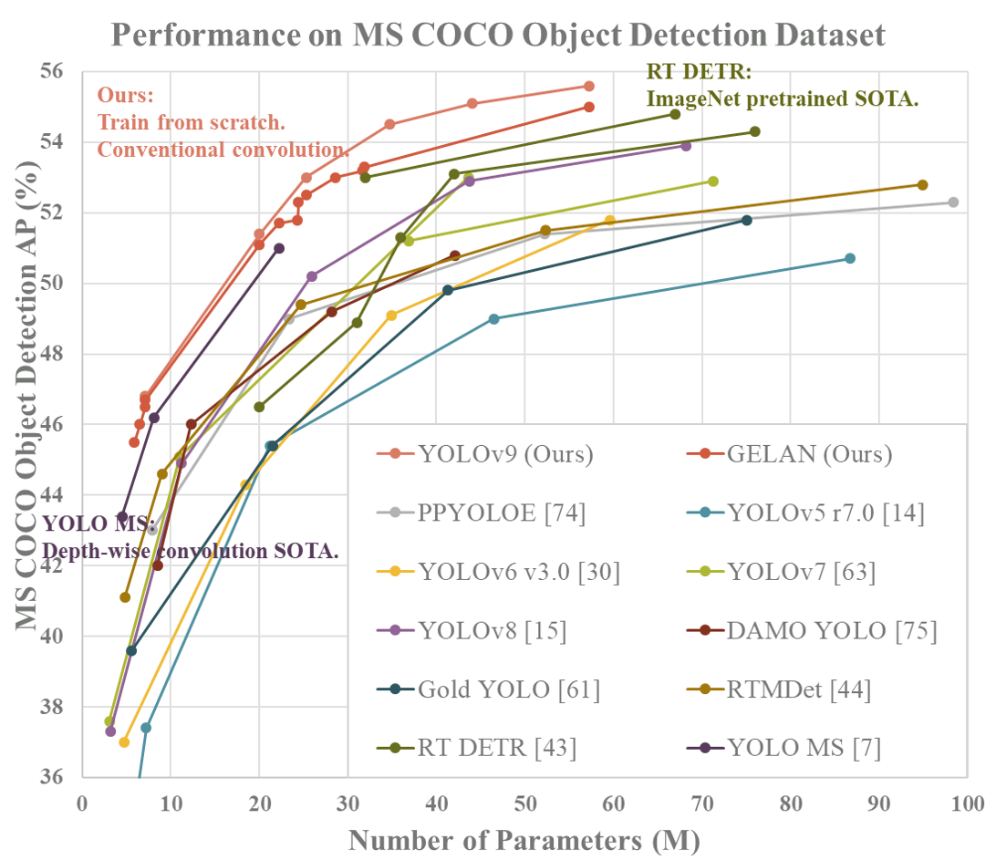

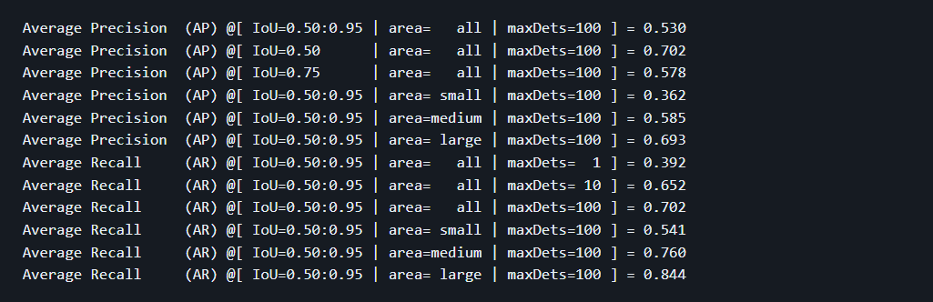

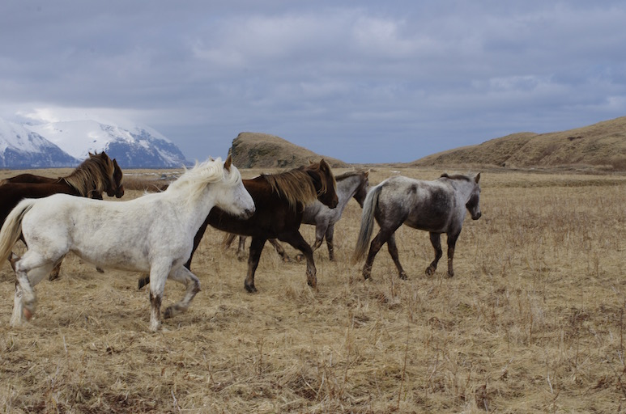

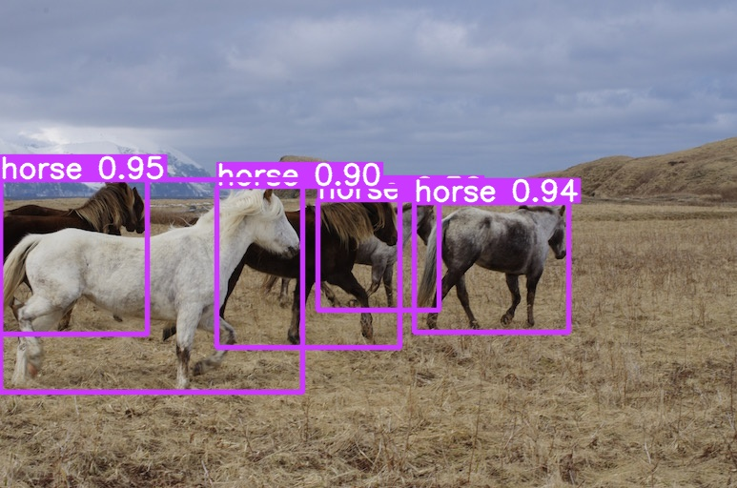

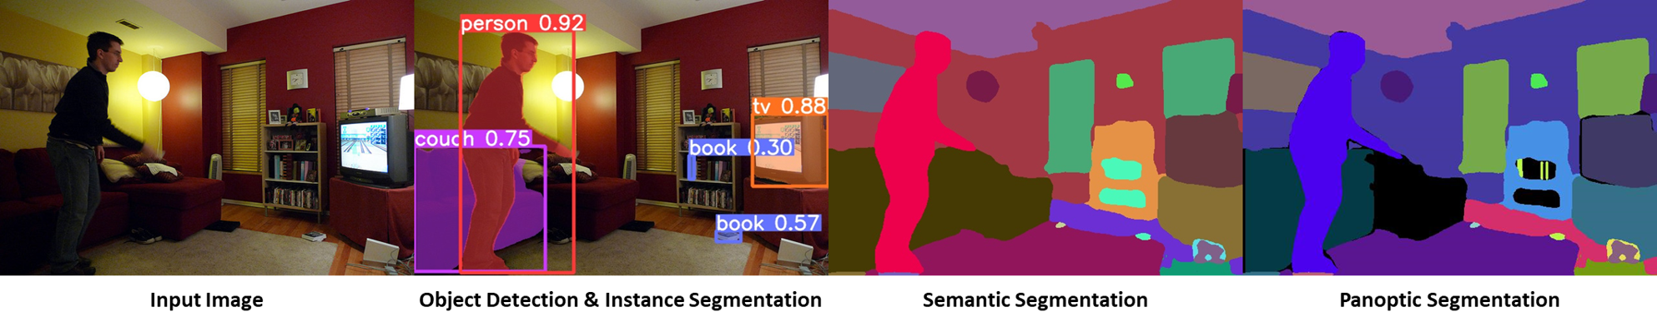

|  |  |  |  |  |  |  |  |  |  |  |
| --- | --- | --- | --- | --- | --- | --- | --- | --- | --- | --- |
|  |  |  |  |  | Распознавание объектов на изображении с помощью нейронных сетей | | | | | |
|  |  |  |  |  |
| Изм. | Лист | № докум | Подпись | Дата |
| Разраб | | Кешта Самер |  |  | Последовательность CNN для классификации рукописных цифр | Литера | | | Лист | Листов |
| Пров | | Локтев Д. А. |  |  |  | y |  | 1 | 8 |
|  | |  |  |  | МГТУ им. Н.Э. Баумана  Кафедра ИУ3 Группа ИУ3И-41М | | | | |
| Н. Контр. | |  |  |  |
| Утв | |  |  |  |

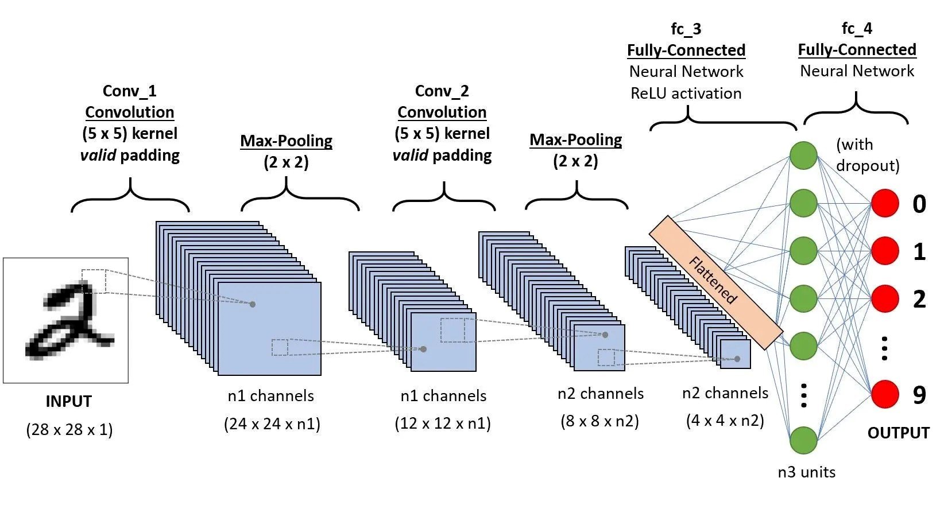

|  |  |  |  |  |  |  |  |  |  |  |
| --- | --- | --- | --- | --- | --- | --- | --- | --- | --- | --- |
|  |  |  |  |  | Распознавание объектов на изображении с помощью нейронных сетей | | | | | |
|  |  |  |  |  |
| Изм. | Лист | № докум | Подпись | Дата |
| Разраб | | Кешта Самер |  |  | Таблица очень глубоких сверточных сетей для крупномасштабного распознавания изображений | Литера | | | Лист | Листов |
| Пров | | Локтев Д. А. |  |  |  | y |  | 2 | 8 |
|  | |  |  |  | МГТУ им. Н.Э. Баумана  Кафедра ИУ3 Группа ИУ3И-41М | | | | |
| Н. Контр. | |  |  |  |
| Утв | |  |  |  |

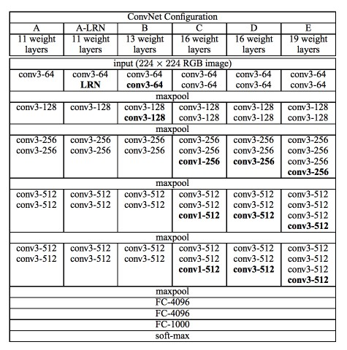

|  |  |  |  |  |  |  |  |  |  |  |
| --- | --- | --- | --- | --- | --- | --- | --- | --- | --- | --- |
|  |  |  |  |  | Распознавание объектов на изображении с помощью нейронных сетей | | | | | |
|  |  |  |  |  |
| Изм. | Лист | № докум | Подпись | Дата |
| Разраб | | Кешта Самер |  |  | Иллюстрация внешнего и внутреннего поведения CNN. | Литера | | | Лист | Листов |
| Пров | | Локтев Д. А. |  |  |  | y |  | 3 | 8 |
|  | |  |  |  | МГТУ им. Н.Э. Баумана  Кафедра ИУ3 Группа ИУ3И-41М | | | | |
| Н. Контр. | |  |  |  |
| Утв | |  |  |  |



|  |  |  |  |  |  |  |  |  |  |  |
| --- | --- | --- | --- | --- | --- | --- | --- | --- | --- | --- |
|  |  |  |  |  | Распознавание объектов на изображении с помощью нейронных сетей | | | | | |
|  |  |  |  |  |
| Изм. | Лист | № докум | Подпись | Дата |
| Разраб | | Кешта Самер |  |  | Разреженность каждого слоя. Левая часть — это разреженность VGG-16, а правая часть — разреженность AlexNet. | Литера | | | Лист | Листов |
| Пров | | Локтев Д. А. |  |  |  | y |  | 4 | 8 |
|  | |  |  |  | МГТУ им. Н.Э. Баумана  Кафедра ИУ3 Группа ИУ3И-41М | | | | |
| Н. Контр. | |  |  |  |
| Утв | |  |  |  |

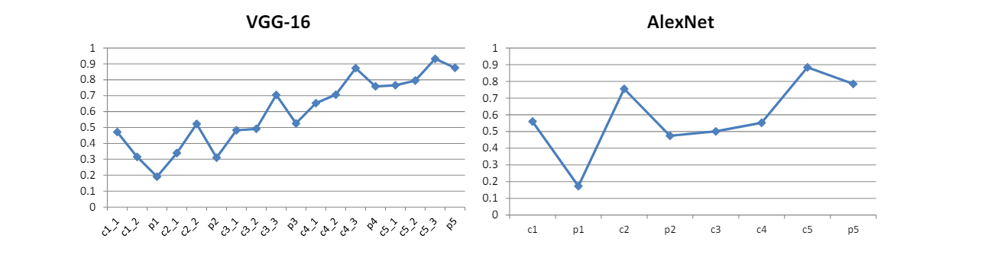

|  |  |  |  |  |  |  |  |  |  |  |
| --- | --- | --- | --- | --- | --- | --- | --- | --- | --- | --- |
|  |  |  |  |  | Распознавание объектов на изображении с помощью нейронных сетей | | | | | |
|  |  |  |  |  |
| Изм. | Лист | № докум | Подпись | Дата |
| Разраб | | Кешта Самер |  |  | Производительность R-CNN в наборе данных Pascal VoC 2007 | Литера | | | Лист | Листов |
| Пров | | Локтев Д. А. |  |  |  | y |  | 5 | 8 |
|  | |  |  |  | МГТУ им. Н.Э. Баумана  Кафедра ИУ3 Группа ИУ3И-41М | | | | |
| Н. Контр. | |  |  |  |
| Утв | |  |  |  |

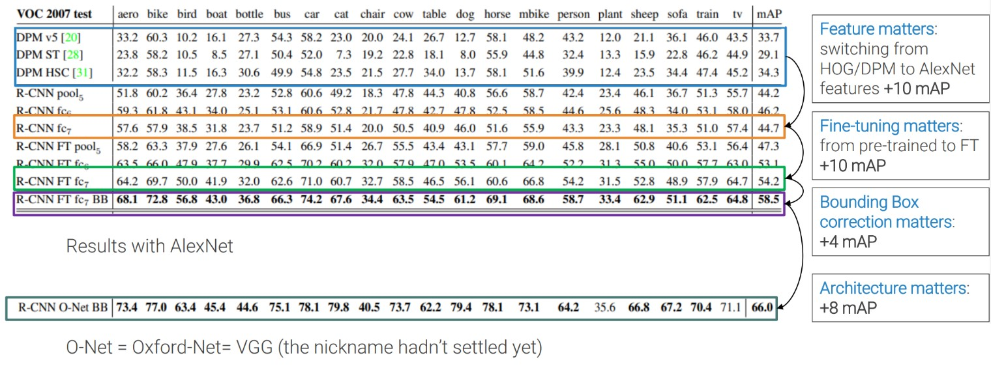

|  |  |  |  |  |  |  |  |  |  |  |
| --- | --- | --- | --- | --- | --- | --- | --- | --- | --- | --- |
|  |  |  |  |  | Распознавание объектов на изображении с помощью нейронных сетей | | | | | |
|  |  |  |  |  |
| Изм. | Лист | № докум | Подпись | Дата |
| Разраб | | Кешта Самер |  |  | (Слева) Средняя точность набора тестов обнаружения ILSVRC2013. (Справа) Ящичные диаграммы для 200 средних значений точности на  метод. | Литера | | | Лист | Листов |
| Пров | | Локтев Д. А. |  |  |  | y |  | 6 | 8 |
|  | |  |  |  | МГТУ им. Н.Э. Баумана  Кафедра ИУ3 Группа ИУ3И-41М | | | | |
| Н. Контр. | |  |  |  |
| Утв | |  |  |  |

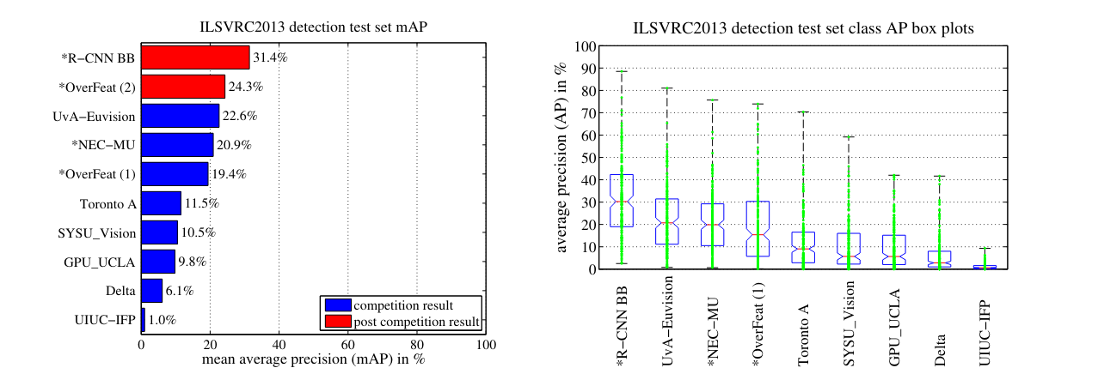

|  |  |  |  |  |  |  |  |  |  |  |
| --- | --- | --- | --- | --- | --- | --- | --- | --- | --- | --- |
|  |  |  |  |  | Распознавание объектов на изображении с помощью нейронных сетей | | | | | |
|  |  |  |  |  |
| Изм. | Лист | № докум | Подпись | Дата |
| Разраб | | Кешта Самер |  |  | Краткое изложение прогнозов, сделанных моделью YOLO. | Литера | | | Лист | Листов |
| Пров | | Локтев Д. А. |  |  |  | y |  | 7 | 8 |
|  | |  |  |  | МГТУ им. Н.Э. Баумана  Кафедра ИУ3 Группа ИУ3И-41М | | | | |
| Н. Контр. | |  |  |  |
| Утв | |  |  |  |

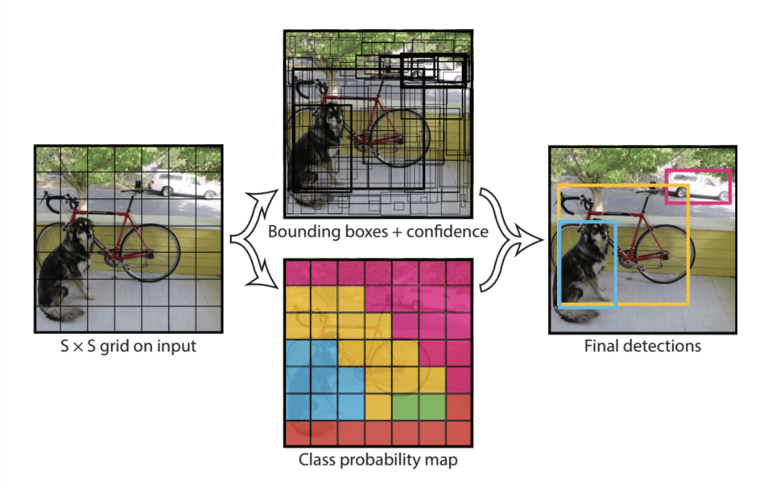

|  |  |  |  |  |  |  |  |  |  |  |
| --- | --- | --- | --- | --- | --- | --- | --- | --- | --- | --- |
|  |  |  |  |  | Распознавание объектов на изображении с помощью нейронных сетей | | | | | |
|  |  |  |  |  |
| Изм. | Лист | № докум | Подпись | Дата |
| Разраб | | Кешта Самер |  |  | Схема YOLO | Литера | | | Лист | Листов |
| Пров | | Локтев Д. А. |  |  |  | y |  | 8 | 8 |
|  | |  |  |  | МГТУ им. Н.Э. Баумана  Кафедра ИУ3 Группа ИУ3И-41М | | | | |
| Н. Контр. | |  |  |  |
| Утв | |  |  |  |

